**ĐẠI HỌC QUỐC GIA TP. HỒ CHÍ MINH**

**TRƯỜNG ĐẠI HỌC CÔNG NGHỆ THÔNG TIN**

**KHOA MẠNG MÁY TÍNH VÀ TRUYỀN THÔNG**

**HUỲNH NGUYỄN UYỂN NHI- 21522424**

**NGUYỄN HUY HOÀNG- 21522094**

**BÁO CÁO ĐỒ ÁN MÔN HỌC**

**ĐỀ TÀI**

**ỨNG DỤNG CPABE ENCRYPTION ĐỂ BẢO VỆ THÔNG TIN KHỎI NHỮNG TRUY CẬP BẤT HỢP PHÁP TRONG HỆ THỐNG NGÂN HÀNG**

**APPLYING CP-ABE ENCRYPTION TO PROTECT SENSETIVE INFORMATION FROM UNAUTHORIZED ACCESS IN BANK SYSTEMS**

**TP. HỒ CHÍ MINH, 2023**

**ĐẠI HỌC QUỐC GIA TP. HỒ CHÍ MINH**

**TRƯỜNG ĐẠI HỌC CÔNG NGHỆ THÔNG TIN**

**KHOA MẠNG MÁY TÍNH VÀ TRUYỀN THÔNG**

**HUỲNH NGUYỄN UYỂN NHI –21522424**

**NGUYỄN HUY HOÀNG –21522094**

**ĐỒ ÁN MÔN HỌC**

**ĐỀ TÀI**

**ỨNG DỤNG CPABE ENCRYPTION ĐỂ BẢO VỆ THÔNG TIN KHỎI NHỮNG TRUY CẬP BẤT HỢP PHÁP TRONG HỆ THỐNG NGÂN HÀNG**

**APPLYING CP-ABE ENCRYPTION TO PROTECT SENSETIVE INFORMATION FROM UNAUTHORIZED ACCESS IN BANK SYSTEMS**

**MÔN HỌC: MẬT MÃ HỌC**

**GIẢNG VIÊN LÝ THUYẾT**

**TS. NGUYỄN NGỌC TỰ**

**LỚP: NT219.N21.ANTT**

**TP. HỒ CHÍ MINH, 2023**

**LỜI MỞ ĐẦU**

Ngân hàng đóng vai trò quan trọng trong nền kinh tế và cuộc sống của chúng ta. Là một tổ chức tài chính, ngân hàng không chỉ lưu trữ và quản lý tài sản của khách hàng, mà còn xử lý hàng tỉ giao dịch hàng ngày. Trong môi trường số hóa ngày càng phát triển, việc bảo vệ thông tin và dữ liệu trong hệ thống ngân hàng trở nên càng quan trọng hơn bao giờ hết.

Truy cập bất hợp pháp vào hệ thống ngân hàng có thể gây ra những hậu quả nghiêm trọng. Chỉ một lỗ hỏng bảo mật cũng có thể tiềm ẩn rủi ro về việc lộ thông tin cá nhân, gian lận tài chính, hoặc thậm chí đe dọa tính bảo mật của toàn bộ hệ thống. Do đó, việc áp dụng các biện pháp bảo mật tiên tiến là cần thiết để đảm bảo rằng thông tin và dữ liệu của khách hàng được bảo vệ một cách an toàn và tin cậy.

Trong đồ án này, chúng tôi tập trung nghiên cứu *“Ứng dụng CPABE Encryption (Ciphertext-Policy Attribute-Based Encryption) để bảo vệ thông tin khỏi những truy cập bất hợp pháp trong hệ thống ngân hàng”*. CP-ABE encryption là hệ mã hóa cho phép chúng ta mã hóa và giải mã dữ liệu dựa trên tập các thuộc tính của người dùng và chính sách truy cập của dữ liệu. Điều này giúp đảm bảo rằng chỉ những người được ủy quyền và đáp ứng đủ các yêu cầu thuộc tính mới có thể truy cập vào dữ liệu.

Bên cạnh đó, chúng tôi cũng sẽ giới thiệu về hệ thống ngân hàng, môi trường hoạt động, các giải pháp khác liên quan đến các rủi ro có thể xảy ra trong hệ thống. Sự hiện diện của các bên liên quan tạo nên một môi trường phức tạp yêu cầu sự đảm bảo an toàn thông tin tối đa.

Thông qua đồ án này, nhóm chúng tôi hy vọng sẽ cung cấp một cái nhìn tổng quan về vấn đề bảo vệ thông tin trong hệ thống ngân hàng và khả năng ứng dụng của CPABE Encryption để giải quyết các thách thức bảo mật, tăng cường an ninh và sự tin cậy của hệ thống ngân hàng trong thời đại số hóa.

**LỜI CẢM ƠN**

Để hoàn thành đồ án môn học này, chúng tôi xin tỏ lòng biết ơn sâu sắc đến Thầy TS. Nguyễn Ngọc Tự đã hướng dẫn, cung cấp kiến thức, kinh nghiệm quý báu trong suốt quá trình thực hiện đồ án. Sự tận tâm và sự đồng hành của thầy đã đóng góp không nhỏ vào việc hoàn thành đồ án môn học của chúng tôi.

Đồng thời, chúng tôi cũng muốn gửi lời cảm ơn tới các chuyên gia, các nhóm nghiên cứu và các cá nhân có kiến thức chuyên sâu trong lĩnh vực CPABE Encryption. Sự chia sẻ kiến thức và kinh nghiệm của quý vị đã giúp chúng tôi có cái nhìn rõ ràng hơn và đưa ra các giải pháp đáng tin cậy trong việc bảo vệ dữ liệu trong hệ thống ngân hàng.

Lời cảm ơn không thể đủ để bày tỏ sự biết ơn chân thành của nhóm chúng tôi. Đây là đồ án môn học về lĩnh vực mật mã đầu tay của nhóm nên không thể tránh được có nhiều thiếu sót, rất mong được sự góp ý và chỉ dẫn thêm. Và nhóm chúng tôi hy vọng rằng đồ án này sẽ đóng góp vào sự phát triển trong lĩnh vực bảo mật thông tin của hệ thống ngân hàng.

Sau cùng, nhóm chúng tôi xin gửi đến TS. Nguyễn Ngọc Tự, gia đình, bạn bè thân thiết và mọi người lời kính chúc sức khỏe và lời tri ân chân thành nhất.

|  |  |
| --- | --- |
|  | TP. Hồ Chí Minh, 2023  Trân trọng./.  Huỳnh Nguyễn Uyển Nhi, Nguyễn Huy Hoàng |

**NHẬN XÉT**

**(Của giảng viên lý thuyết)**

**MỤC LỤC**

**CHƯƠNG 1: PHÂN TÍCH HỆ THỐNG** 1

**1.1. Ngữ cảnh ứng dụng và vấn đề đặt ra:** 1

**1.1.1: Ngữ cảnh ứng dụng:** 1

**1.1.1.1: Kiến trúc hệ thống ngân hàng:** 1

**1.1.1.2: Phân quyền truy cập dữ liệu:** 1

**1.1.2: Vấn đề đặt ra:** 2

**1.2. Các bên liên quan:** 3

**1.3. Tài sản cần bảo vệ (Assets):** 4

**1.4. Các mối đe dọa(Threats):** 4

**CHƯƠNG 2: THIẾT KẾ GIẢI PHÁP** 5

**2.1. Các mục tiêu bảo mật (Security Goals):** 5

**2.2. Giải pháp thực hiện các mục tiêu trên (Solutions):** 5

**2.2.1. Giải pháp về Authentication & Authorization:** 5

**2.2.2. Giải pháp về Confidentiality:** 6

**2.2.2.1: Bảo mật dữ liệu trên đường truyền:** 6

**2.2.2.2: Mã hóa dữ liệu bằng hệ mã đối xứng(Symmetric cipher):** 6

**2.2.2.3: Kiểm soát truy cập dữ liệu bằng CP-ABE encryption:** 6

**CHƯƠNG 3: TRIỂN KHAI GIẢI PHÁP VÀ ĐÁNH GIÁ** 9

**3.1 Kịch bản triển khai:** 9

**3.2 Source code:** 10

**3.2.1. CA node:** 13

**3.2.2. AA node:** 15

**3.2.3. Owner node (Bank-server-app):** 17

**3.2.4. User node:** 20

**3.2.5. Log node:** 22

**3.3. Chạy thử nghiệm hệ thống:** 22

**3.3.1. AA node:** 23

**3.3.2. Data owner (Bank-server-app):** 24

**3.3.3. Data Users:** 26

**3.4. Đánh giá:** 27

**DANH MỤC HÌNH**

*Hình 1: Kiến trúc hệ thống ngân hàng 1*

*Hình 2 : Ví dụ về phạm vi truy cập dữ liệu theo các cấp bậc khác nhau trong ngân hàng 2*

*Hình 3: Minh họa vấn đề truy cập dữ liệu. 2*

*Hình 4: Minh họa các bên liên quan của hệ thống. 3*

*Hình 5: Mô hình CP-ABE trong hệ thống ngân hàng. 7*

*Hình 6: Mô hình minh họa kịch bản triển khai. 9*

*Hình 7: Kịch bản triển khai 10*

*Hình 8: Tạo Dataset 10*

*Hình 9: generate_private_key() 11*

*Hình 10: generate_public_key() 11*

*Hình 11: generate_csr() 12*

*Hình 12: sign_csr() 12*

*Hình 13: generate_global_key() - Phase 1 13*

*Hình 14: self-sign certificate for CA 13*

*Hình 15: sign_csr for AA and Users in scheme 14*

*Hình 16: Phân luồng xử lý để tiếp nhận các requests từ AA và Users 14*

*Hình 17: generate_private_key, generate_csr to send to CA 15*

*Hình 18: Thực hiện request và nhận lại public-key 15*

*Hình 19: Phân luồng xử lý để tiếp nhận các kết nối để trao đổi dữ liệu 16*

*Hình 20: Phân phối secret-keys cho users - Phase 2 16*

*Hình 21: generate privatekey, generate csr để gửi tới CA register 17*

*Hình 22: AES encryption/ decryption 18*

*Hình 23: Tạo webpage cho owner 18*

*Hình 24: Connect and create database on Cloud 18*

*Hình 25: API cho owner thực hiện encrypt data 19*

*Hình 26: encrypt_datarow() function defined in file encrypt_table.py 19*

*Hình 27: API cho user xem data ở dạng nguyên gốc ở local 20*

*Hình 28: Tạo webpage cho users login 20*

*Hình 29: Tạo sẵn 2 accounts tương đương với 2 users mang thuộc tính khác nhau 21*

*Hình 30: API cho users thực hiện decrypt data 21*

*Hình 31: : decrypt_datarow() function defined in file decrypt_table.py 21*

*Hình 32: Ghi lại các hoạt động diễn ra trong hệ thống 22*

*Hình 33: Sau khi chạy docker-compose up 22*

*Hình 34: Chạy file register_aa.py để đăng ký AA với CA 23*

*Hình 35: Chạy file setup_aa_abekey.py và multisocat.py 23*

*Hình 36: Chạy register_user.py để đăng ký users với CA 24*

*Hình 37: Chạy webapp.py để có thể truy cập thông qua trình duyệt 24*

*Hình 38: Giao diện encrypt data của owner 24*

*Hình 39: Done 25*

*Hình 40: Giao diện view tables trong database local 25*

*Hình 41: View table Customer 25*

*Hình 42: Giao diện đăng nhập 26*

*Hình 43: Đăng nhập bằng account user1 (admin) 26*

*Hình 44: Giao diện decrypt data bên admin 26*

*Hình 45: Decrypt thành công với account có username='admin' 27*

*Hình 46: Giao diện decrypt data bên user bình thường 27*

*Hình 47: Kết quả sau khi chạy decrypt 27*

*Hình 48: ciphertext của cột BankID lưu trên Cloud 28*

*Hình 49: Ciphertext của Bankname lưu trên Cloud 29*

*Hình 50: Ciphertext của BankAddr lưu trên Cloud 30*

*Hình 51: Cipher_key được mã hóa bằng CPABE lưu trên Cloud 30*

*Hình 52: Kết quả bắt gói tin TCP 31*

# **CHƯƠNG 1: PHÂN TÍCH HỆ THỐNG**

## **1.1. Ngữ cảnh ứng dụng và vấn đề đặt ra:**

### **1.1.1: Ngữ cảnh ứng dụng:**

#### **1.1.1.1: Kiến trúc hệ thống ngân hàng:**

Trong thực tế, hệ thống ngân hàng bao gồm một ngân hàng trung tâm (Central Bank) và các ngân hàng chi nhánh được phân tán rộng khắp. Ngân hàng trung tâm, hay ở mỗi chi nhánh đều có các cấp bậc quản lý với các nghiệp vụ khác nhau: hội đồng quản trị, CEO/CFO/CHRO, các cấp bậc quản lí chi nhánh, bộ phận chăm sóc khách hàng, các nhân viên của ngân hàng,..

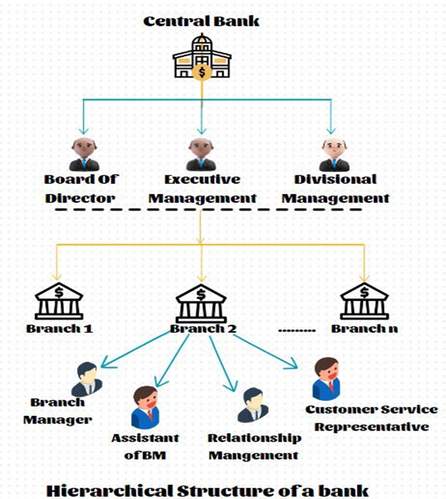

Hình 1: Kiến trúc hệ thống ngân hàng

#### **1.1.1.2: Phân quyền truy cập dữ liệu:**

Hệ thống ngân hàng được phân cấp như trên nên ngân hàng trung tâm điều hành toàn bộ hệ thống và có quyền truy cập thông tin của tất cả các chi nhánh, các chi nhánh thực hiện các nghiệp vụ hằng ngày, quản lí thông tin của riêng chi nhánh và định kì các chi nhánh đưa các dữ liệu của họ vào kho dùng chung với mục đích chia sẻ và đồng trong toàn bộ hệ thống ngân hàng. Nhưng ở ngân hàng trung tâm hay các chi nhánh này cũng phân ra các cấp bậc quản lí, phòng ban nghiệp vụ khác nhau nên dữ liệu của ngân hàng trung tâm/chi nhánh mà họ được quyền truy cập và sử dụng cũng khác nhau.

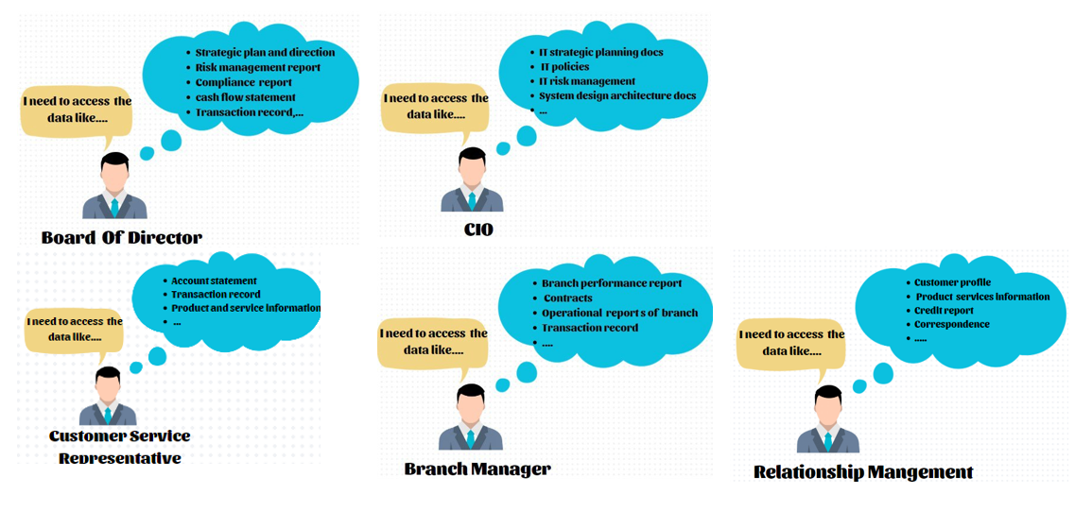

Hình 2 : Ví dụ về phạm vi truy cập dữ liệu theo các cấp bậc khác nhau trong ngân hàng

### **1.1.2: Vấn đề đặt ra:**

Dữ liệu được lưu trữ và chia sẻ công khai ở kho dữ liệu dùng chung(Cloud storage) cho toàn bộ hệ thống ngân hàng. Tùy theo nghiệp vụ của mỗi cá nhân/nhóm trong ngân hàng mà phạm vị truy cập dữ liệu sẽ khác nhau. Vậy làm thế nào ngân hàng có thể kiểm soát quyền truy cập đến các dữ liệu trên Cloud Storage?

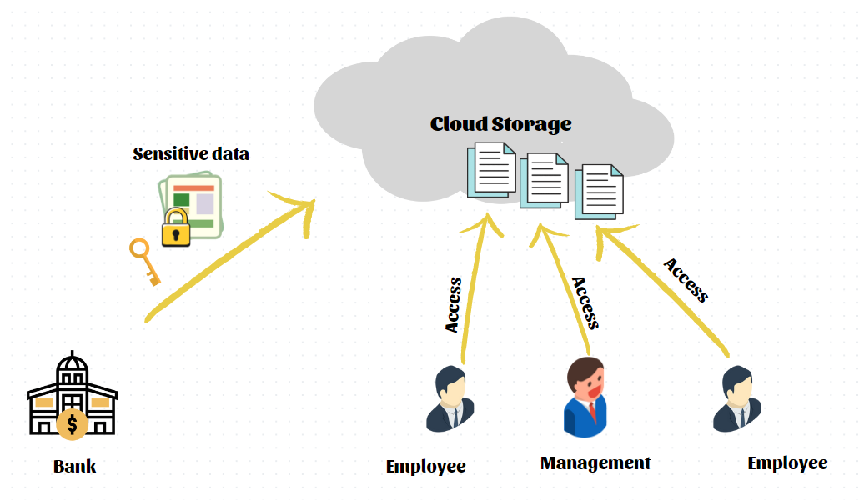

Hình 3: Minh họa vấn đề truy cập dữ liệu.

## **1.2. Các bên liên quan:**

Các bên liên quan của hệ thống ngân hàng gồm có các nhóm: Data Owners, Data users, Attribute Authority, Cloud và các mối đe dọa Adversaries.

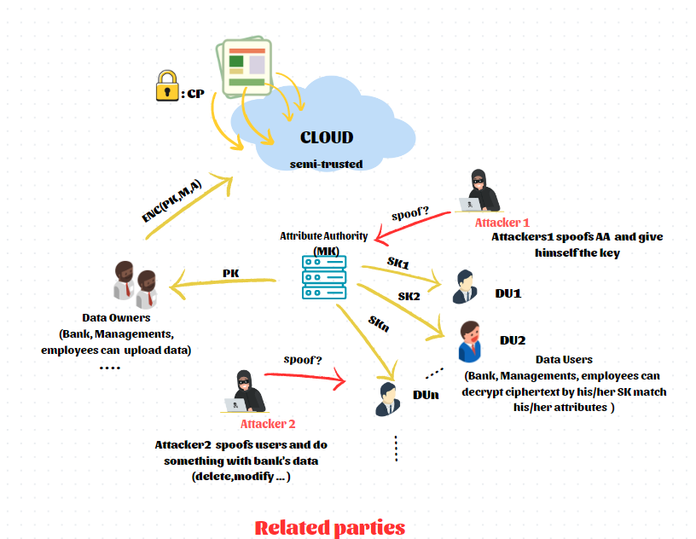

Hình 4: Minh họa các bên liên quan của hệ thống.

Nhóm Data Owners (chủ sở hữu dữ liệu): là những cá nhân, tổ chức trong hệ thống ngân hàng(Bank, Managements, employees,…), họ chịu trách nhiệm quản lý, sở hữu dữ liệu trong hệ thống. Data owner chịu trách nhiệm định nghĩa các chính sách truy cập của những dữ liệu đó.

Nhóm Data Users(nhóm người dùng dữ liệu): là những cá nhân, tổ chức được ủy quyền, cấp phép để truy cập và sử dụng dữ liệu trong hệ thống ngân hàng. Data user có thể là quản lí ngân hàng trung tâm, quản lí chi nhánh, bộ phận chăm sóc khách hàng, các phòng ban nghiệp vụ khác nhau, nhân viên trong ngân hàng, đối tác kinh doanh, khách hàng,…

Hai nhóm data owners và data users tùy vào trường hợp được xem là như nhau, tức có nghĩa là data owners cũng là data users và ngược lại, họ tùy và nghiệp vụ có thể sở hữu dữ liệu và định nghĩa các chính sách truy cập vào tài liệu đó, đồng thời họ cũng là một user, được phép truy cập và sử dụng một số dữ liệu nhất định dựa trên thuộc tính của họ.

Bên liên quan Attribute Authority (AA): là một thành phần trong hệ thống ngân hàng, chịu trách nhiệm cấp phép và quản lý các thuộc tính liên quan đến truy cập dữ liệu, cấp key liên quan đến thuộc tính của nhóm người sử dụng, từ đó cấp quyền cho user có thể sử dụng được dữ liệu đó.

Nhóm Adversaries: là các mối đe dọa có ý định tấn công, xâm nhập đến hệ thống ngân hàng. Nhóm này có thể là kẻ tấn công bên ngoài (attacker), người bên trong hệ thống ngân hàng, đối tác,…

Cloud: đóng vai trò lưu trữ, nơi chia sẻ các dữ liệu của toàn bộ hệ thống ngân hàng. Chịu trách nhiệm nhận dữ liệu từ hệ thống để lưu trữ và gửi dữ liệu về khi có yêu cầu. Cloud storage cung cấp khả năng lưu trữ linh hoạt, khả năng mở rộng và khả năng truy cập từ xa cho các bên liên quan khác. Tuy vậy, Cloud storage được đánh giá là một bên liên quan semi-trusted, hệ thống lưu trữ dữ liệu lên Cloud storage nhưng không thể tiết lộ thông tin lên cho bên Cloud storage này biết được vì một số lí do về pháp lí và tính bảo mật thông tin.

## **1.3. Tài sản cần bảo vệ (Assets):**

Hệ thống ngân hàng chứa nhiều tài sản nhạy cảm, bao gồm thông tin cá nhân của khách hàng, tài khoản ngân hàng, giao dịch tài chính và thông tin quản lý. Các tài sản này cần được bảo vệ để đảm bảo tính bảo mật, ngăn ngừa các rủi ro liên quan đến việc chỉnh sửa, mất mát, và lộ thông tin.

Đồng thời các tài sản này lại được chia sẻ cho bên thứ ba (Cloud storage) để chia sẻ và lưu trữ, nên tài sản càng cần được bảo mật, kiểm soát nghiêm ngặt hơn.

## **1.4. Các mối đe dọa(Threats):**

* **Semi-trusted third party:**

Vì những dữ liệu này được lưu trữ, chia sẻ trên Cloud storage (third party) nên ta cần phải nhận thức rằng Cloud có thể thực hiện thêm những service khác, ngoài những service mà ngân hàng mong muốn Cloud thực hiện.

* **Fake related parties**:

Adversaries có thể giả mạo các bên liên quan tới hệ thống chia sẻ và truy cập dữ liệu:

AA: cấp phát secret-keys đến các data users (employees, managers, head-director...).

Data users/Data owners: truy cập bất hợp pháp vào dữ liệu quan trọng.

* **Insecure communication:**

Adversaries có thể can thiệp vào đường truyền để chỉnh sửa thông tin được truyền đi giữa các node mạng, làm mất tính nguyên gốc(integrity) của các gói tin. Từ đó dẫn đến những hậu quả về tài chính cho ngân hàng.

# **CHƯƠNG 2: THIẾT KẾ GIẢI PHÁP**

## **2.1. Các mục tiêu bảo mật (Security Goals):**

Nhận thức được tổng quan về các mối đe dọa, nhóm chúng tôi đề ra 2 mục tiêu bảo mật chính cho hệ thống ngân hàng: **Authentication & Authorization** và **Confidentiality**.

**Authentication & Authorization** (Xác thực và cấp quyền): xác thực (authentication) là thiết yếu, chống việc mạo danh cá nhân/nhóm liên quan để thực hiện hành vi bất hợp pháp. Đồng thời song song cơ chế xác thực sẽ thực hiện cấp quyền (authorization) phù hợp cho từng nhóm người khác nhau trong hệ thống.

**Confidentiality** (Tính bảo mật): đảm bảo dữ liệu chỉ được chia sẻ cho các bên nghiệp vụ liên quan.

## **2.2. Giải pháp thực hiện các mục tiêu trên (Solutions):**

### **2.2.1. Giải pháp về Authentication & Authorization:**

**Phía Server**: Dùng certificate.

Trước khi server và người dùng trao đổi dữ liệu, server phải gửi certificate để người dùng kiểm tra.

**Phía User**: Thiết kế module login

Người dùng khi muốn login vào hệ thống ngân hàng họ sẽ phải cung cấp thông tin đăng nhập bao gồm username và password. Hệ thống sẽ kiểm tra tính hợp lệ của thông tin này để xác định người dùng này có quyền truy cập vào hệ thống hay không.

### **2.2.2. Giải pháp về Confidentiality:**

Khi hệ thống vận hành, liệu việc giao tiếp giữa các thực thể trong hệ thống có được an toàn hay không, dữ liệu trên đường truyền có được bảo vệ bảo mật hay không? Và như đã đề cập bên trên, dữ liệu phải được bảo vệ an toàn do chia sẻ lưu trữ ở bên thứ ba (Cloud storage), và tùy vào mỗi đối tượng người dùng, tùy vào vị trí, phòng ban, nghiệp vụ của từng đối tượng mà dữ liệu được phép truy cập để sử dụng là khác nhau. Vậy giải pháp cho các tình huống này là như thế nào?

#### **2.2.2.1: Bảo mật dữ liệu trên đường truyền:**

TLS 1.3: Đảm bảo rằng các dữ liệu trên đường truyền không bị kẻ xấu “đọc trộm” gây ảnh hưởng đến sự vận hành hệ thống ngân hàng. TLS 1.3 là phiên bản mới nhất của TLS được đánh giá là an toàn hơn và nhanh hơn so với bản TLS 1.2 trước đó.

#### **2.2.2.2: Mã hóa dữ liệu bằng hệ mã đối xứng(Symmetric cipher):**

Dữ liệu cần được mã hóa rất lớn, nên hệ thống cần lựa chọn một hệ mã phù hợp. Mã hóa bằng AES (Advanced Encryption Standard) được lựa chọn để mã hóa dữ liệu, đảm bảo được chi phí tính toán nhẹ, bản mã/bản rõ không chênh lệch kích thước và đạt được các yêu cầu về bảo mật.

Giải pháp hệ thống sử dụng để mã hóa dữ liệu: AES-GCM-128 (Galois/Counter Mode). Đây là chuẩn mã hóa sử dụng tốt được sử dụng rộng rãi hiện nay , nó đảm bảo đồng thời tính bảo mật và tính nguyên gốc của dữ liệu.

Vấn đề kinh điển của hệ mã đối xứng đó là việc phân phối keys (keys distribution), vậy trong hệ thống này khóa để giải mã(content keys) được phân phối như thế nào và làm sao để chỉ những người có chức năng, nghiệp vụ tương ứng với dữ liệu mới có thể giải mã và sử dụng ?

#### **2.2.2.3: Kiểm soát truy cập dữ liệu bằng CP-ABE encryption:**

Để giải quyết vấn đề đặt ra ở mục 2.2.2.2, chúng tôi chọn áp dụng CP-ABE encryption để mã hóa content keys (keys AES), đảm bảo việc giải mã keys chỉ có thể thực hiện bởi cá nhân/nhóm mang một số thuộc tính (attributes) nhất định, ngăn ngừa rò rỉ thông tin của ngân hàng.

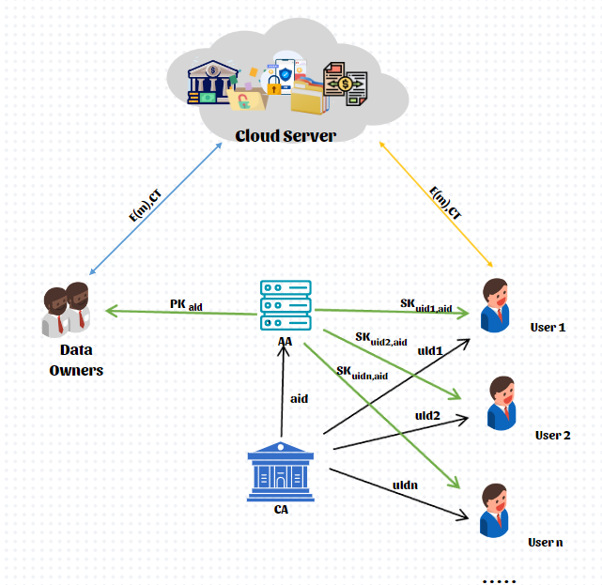

Hình 5: Mô hình CP-ABE trong hệ thống ngân hàng.

Chọn scheme abenc_maabe_yj14. Dưới đây là phần phân tích scheme:

**Phase 1:** System Initialization (Thiết lập hệ thống)



CA(certificate authority): CA sẽ chạy thuật toán CASetup để setup cho hệ thống hoạt động. CA sẽ sinh ra các tham số để dùng chung cho toàn bộ hệ thống (GPP, GMK). Với mỗi User/AA register đến CA sẽ trả về cho họ public key và secret key của user(uid)/AA(aid) đó.



AA(Attribute Authority): Sau khi register trên CA, AA sẽ chạy thuật toán để tự setup (dựa trên tập thuộc tính mà AA đang quản lí) $→$ Secret key(SK) , Public key(PK), VersionKey(VK) để làm tham số đầu vào cho các phase tiếp theo.

**Phase 2:** Secret Key Generation by AA(s)



AA sẽ sinh ra secret keys cho user(uid) dựa trên tập thuộc tính users có. Secret keys này có chức năng giải mã dữ liệu(content key được mã hóa).

**Phase 3:** Data Encryption by Owners. (Data owners mã hóa dữ liệu)



Data owners mã hóa content keys k bằng tham số GPP, Public key của AA, và dựa trên thuộc tính truy cập (access policy) A, CT của keys (C_k) sẽ được lưu trữ ở cloud storage cùng CT được mã hóa bằng AES.

**Phase 4:** Data Decryption by Users. (Data users giải mã dữ liệu)



Data users thực hiện việc giải mã C_k sử dụng các tập key public, secret key mà CA đã cung cấp cho user ở phase 1 và SKuid,aid do AA cung cấp ở phase 2 để giải mã ra content key k.

**Phase 5:** Attribute Revocation. (thu hồi thuộc tính)

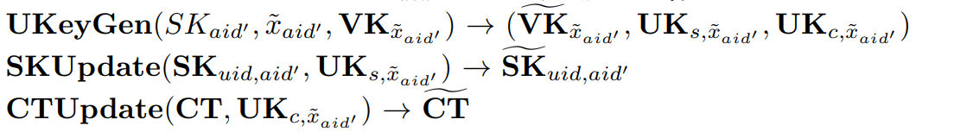

Phase 5 bao gồm 3 bước: Update Key Generation, Secret Key Update và Ciphertext Update.

UKeyGen sẽ được thực hiện ở AA quản lý thuộc tính bị thu hồi. Đầu ra của thuật toán này là version key mới, update key UKs(cho việc update secret key update) và update key UKc (cho việc Ciphertext update).

SKUpdate sẽ được thực hiển bởi những users không bị thu hồi thuộc tính. Thuật toán nhận đầu vào là SKuid,aid hiện tại của user đó và UKs được sinh ra ở bước UKeyGen, đầu ra là secret key SKuid,aid mới.

CTUpdate: sẽ được thực hiện bởi cloud server, nhận đầu vào là ciphertext (CT: ở đây là bản mã của content key) và UKc được sinh ra ở bước UKeyGen, đầu ra của thuật toán là CT mới đã được update.

Sau khi thực hiện Phase 5 này, những users bị thu hồi thuộc tính không giải mã được content keys(k) .

# **CHƯƠNG 3: TRIỂN KHAI GIẢI PHÁP VÀ ĐÁNH GIÁ**

## **3.1 Kịch bản triển khai:**

**Goal:** Dựng hệ thống mạng để thực hiện việc truyền dữ liệu, giao tiếp giữa các nodes. Chứng minh được tính hiệu quả của CPABE encryption trong kiểm soát truy cập của người dùng và các mục tiêu bảo mật đã nêu ở mục 2.1.

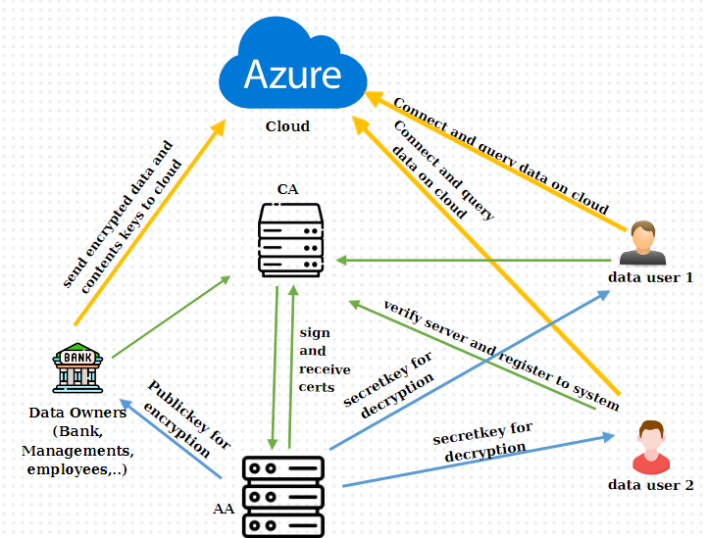

Hình 6: Mô hình minh họa kịch bản triển khai.

Chuẩn bị môi trường, dữ liệu và các công cụ:

Chọn setup hệ thống trên môi trường ảo hóa Docker. Hệ thống gồm các nodes chính sau: 1 CA node, 1 AA node, 1 log node (dùng để ghi lại những hoạt động trong hệ thống), 1 Bank server node (data owner), 2 User nodes (với 2 kịch bản khác nhau để minh họa phạm vi truy cập dữ liệu).

Khái quát nhiệm vụ của từng node:

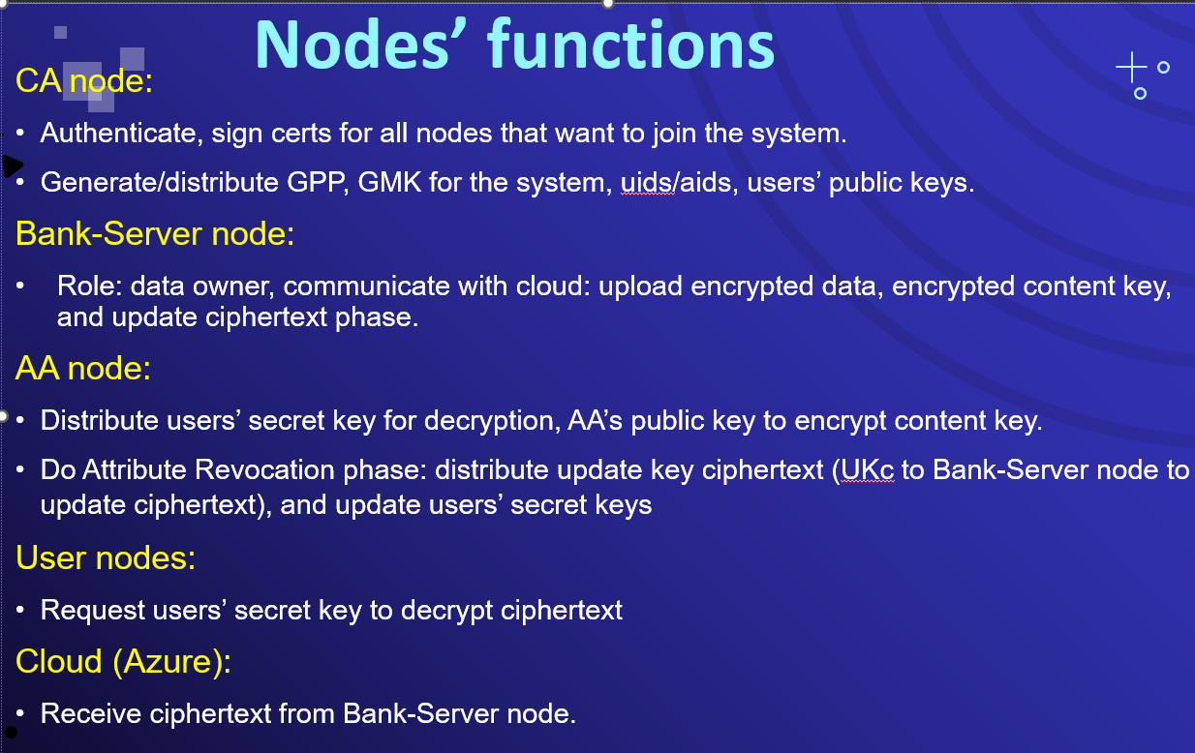

Hình 7: Kịch bản triển khai

* Dataset:

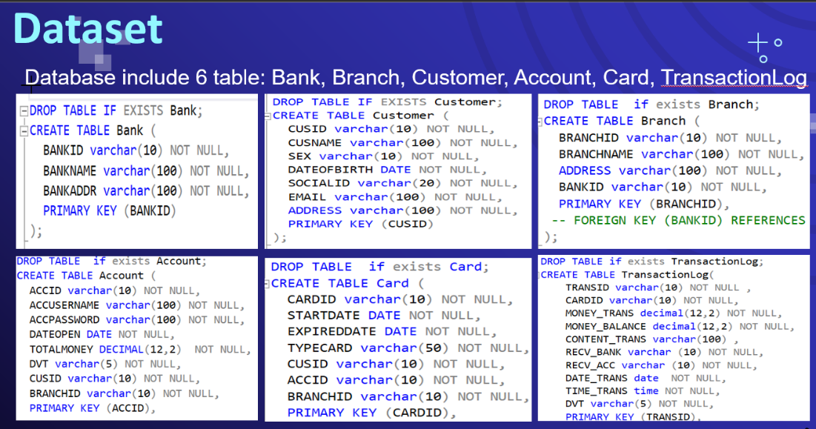

Hình 8: Tạo Dataset

## **3.2 Source code:**

Tạo một module hỗ trợ generate_publickey(), generate_private(), sign_csr(), generate_csr() và đóng gói trong file pki_helpers.py đặt vào tất cả folder của các node trong hệ thống.

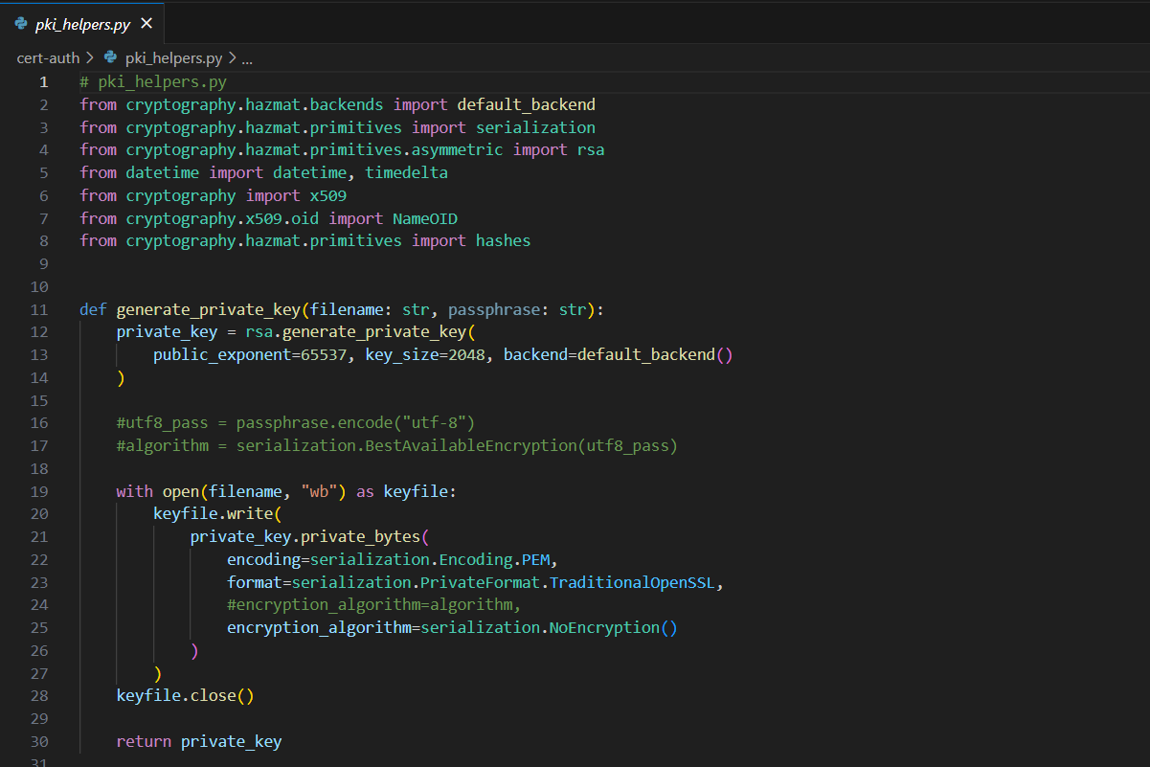

Hình 9: generate_private_key()

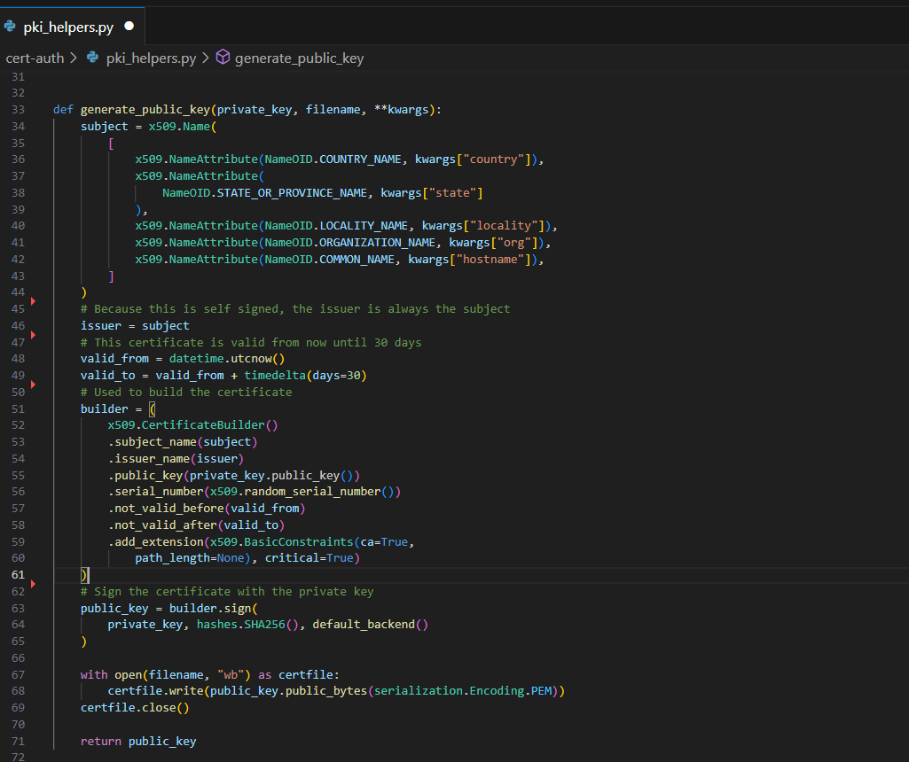

Hình 10: generate_public_key()

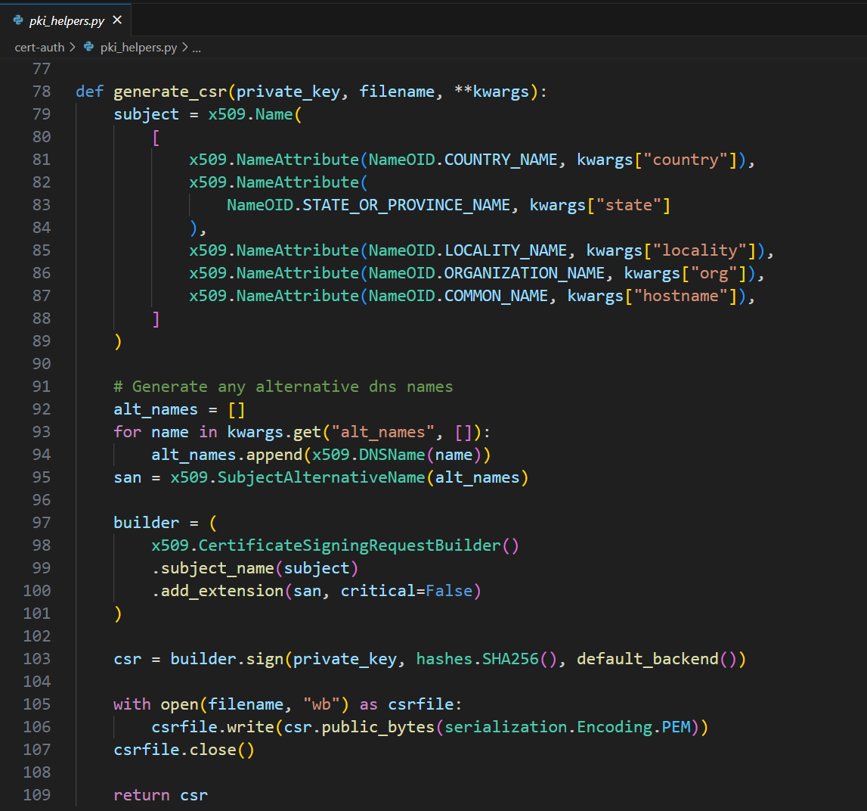

Hình 11: generate_csr()

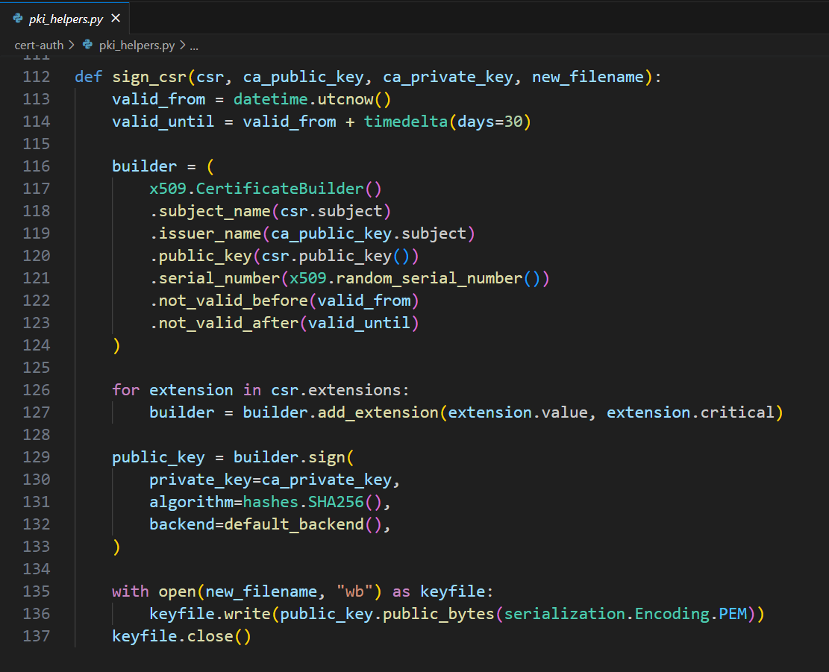

Hình 12: sign_csr()

### **3.2.1. CA node:**

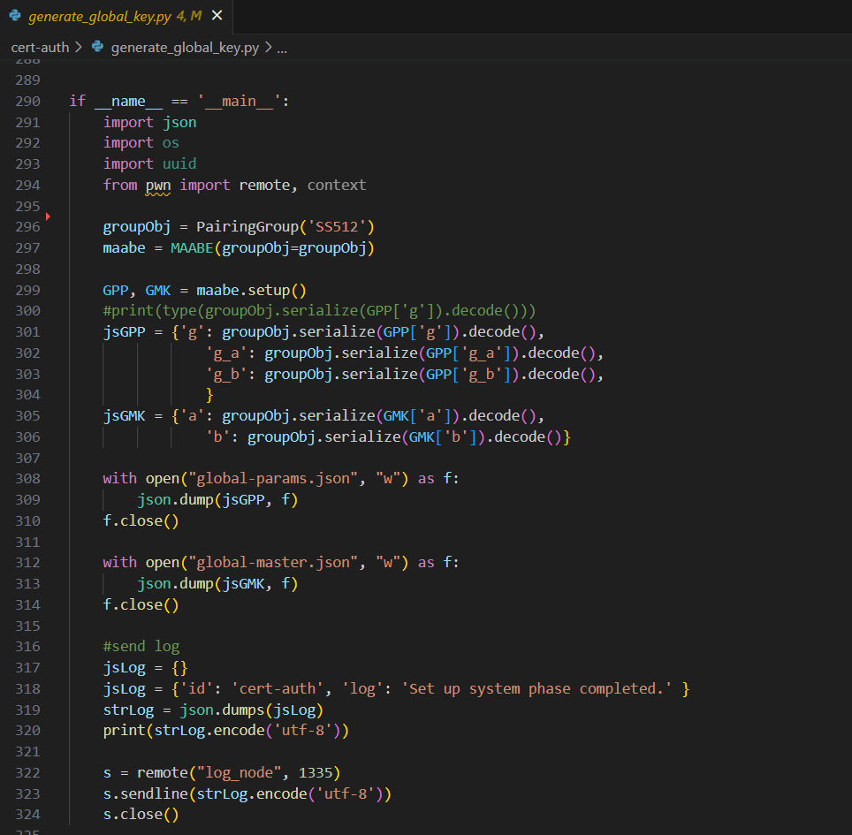

Hình 13: generate_global_key() - Phase 1

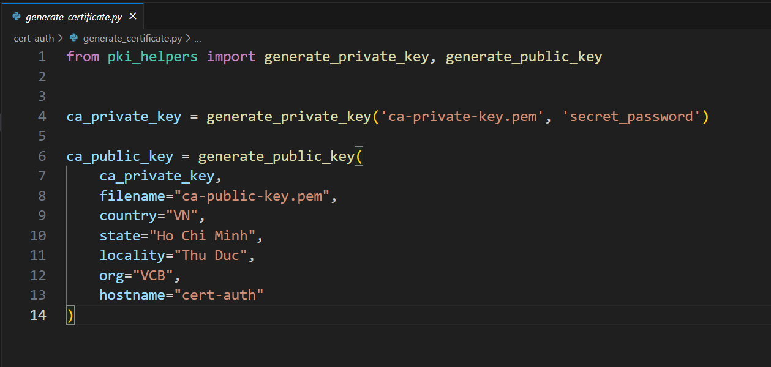

Hình 14: self-sign certificate for CA

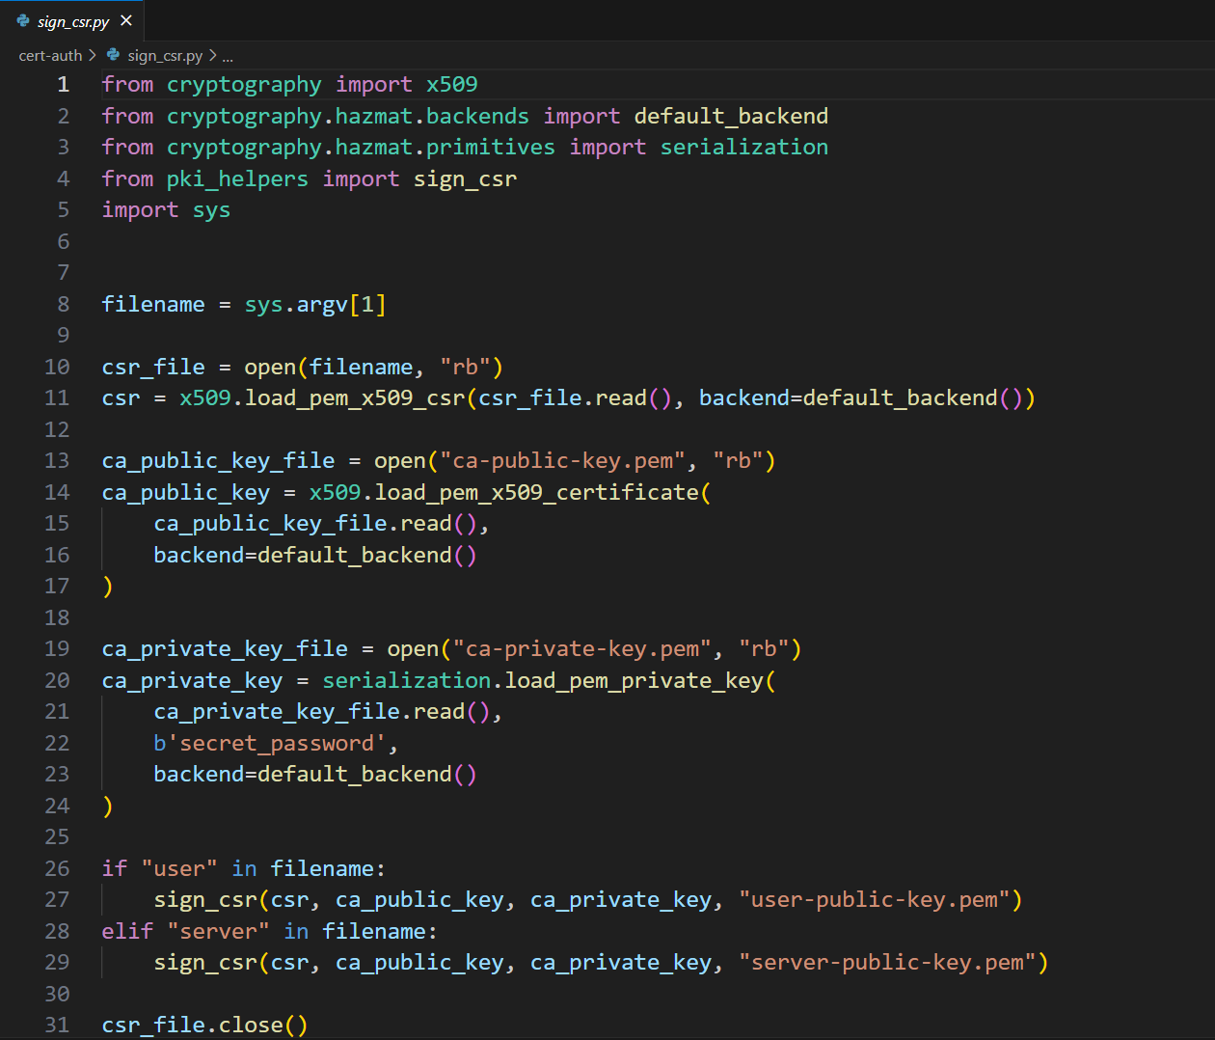

Hình 15: sign_csr for AA and Users in scheme

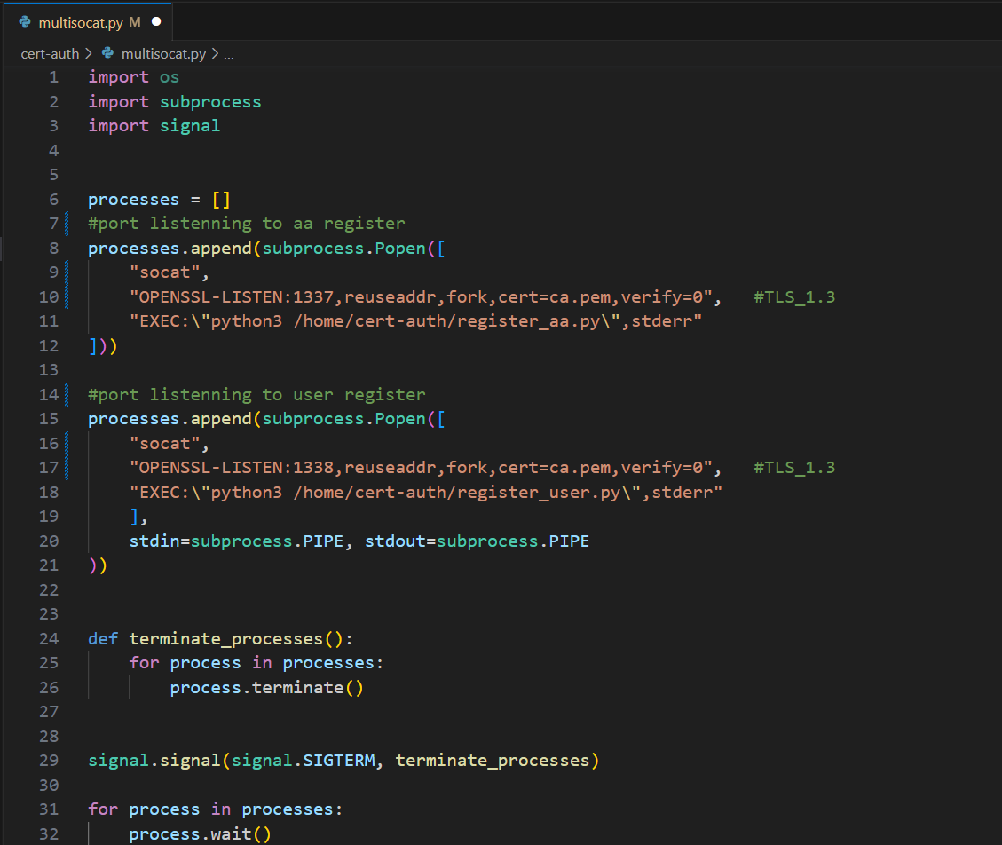

Hình 16: Phân luồng xử lý để tiếp nhận các requests từ AA và Users

### **3.2.2. AA node:**

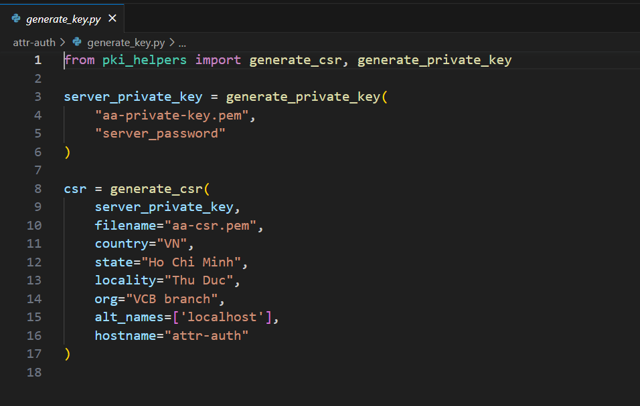

Hình 17: generate_private_key, generate_csr to send to CA

|  |  |
| --- | --- |
|  |  |

*Hình 18: Thực hiện request và nhận lại public-key*

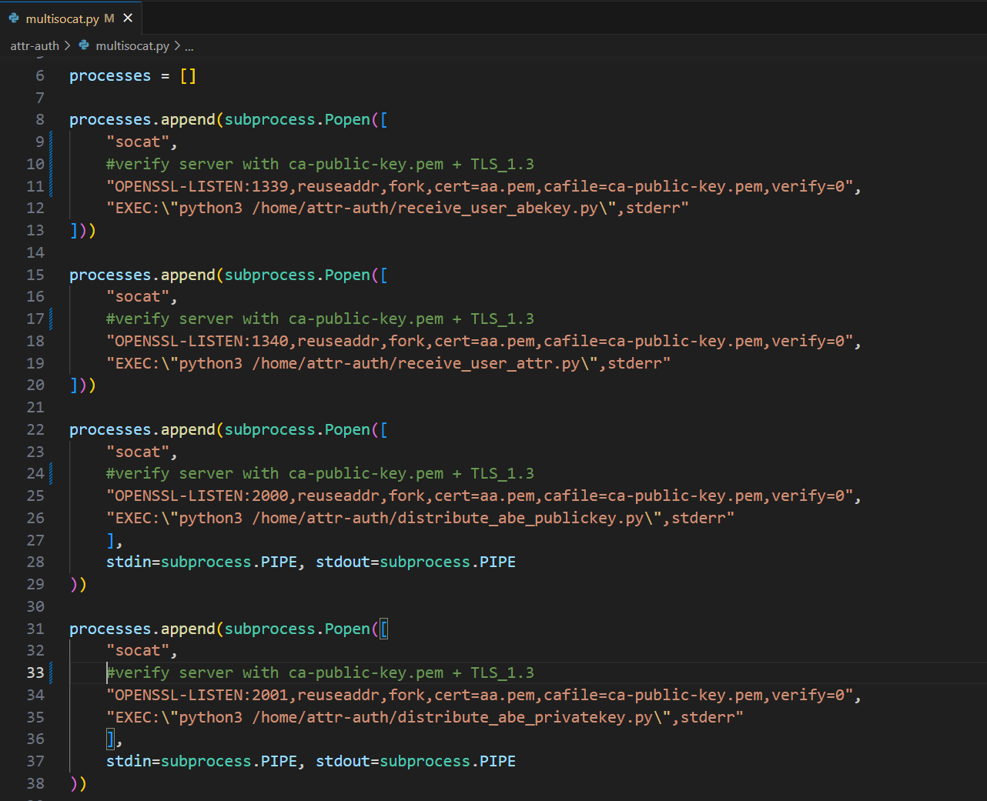

Hình 19: Phân luồng xử lý để tiếp nhận các kết nối để trao đổi dữ liệu

|  |  |
| --- | --- |
|  |  |

*Hình 20: Phân phối secret-keys cho users - Phase 2*

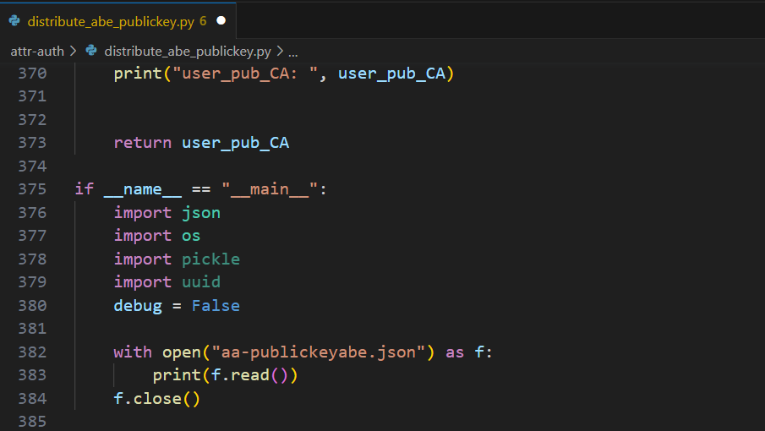

*Hình 21: Phân phối public key cho owner - Phase 3*

### **3.2.3. Owner node (Bank-server-app):**

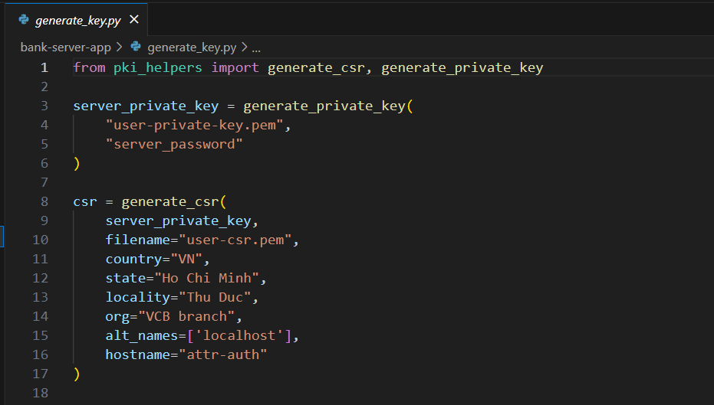

Hình 21: generate privatekey, generate csr để gửi tới CA register

Module hỗ trợ AES encryption/decryption được tạo trong các thư mục của data owner và data users.

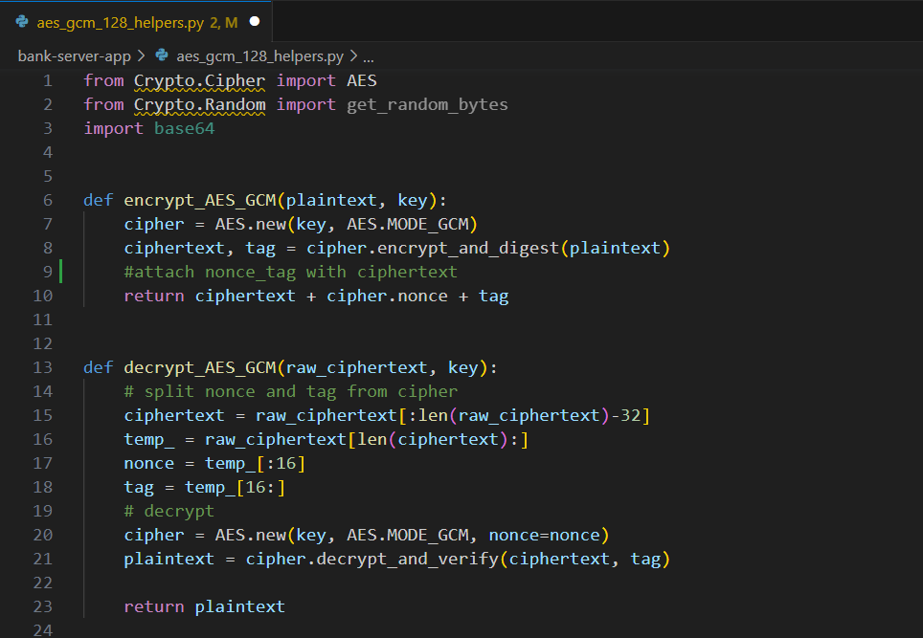

Hình 22: AES encryption/ decryption

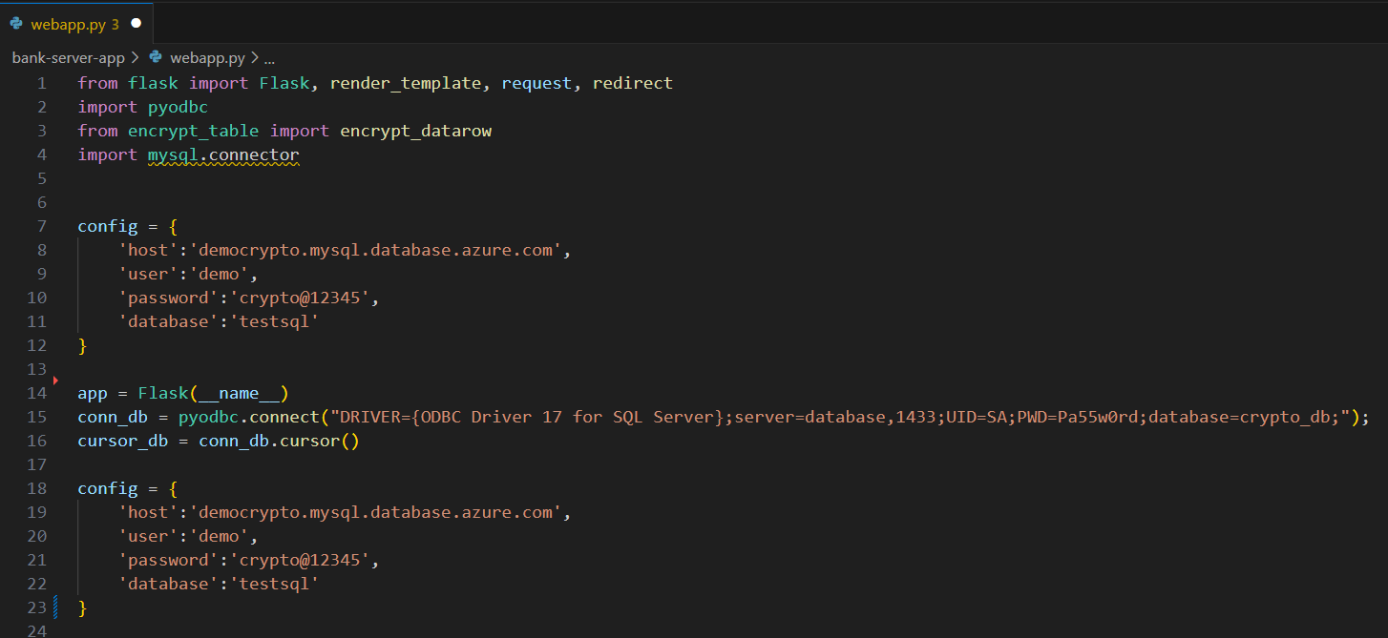

Hình 23: Tạo webpage cho owner

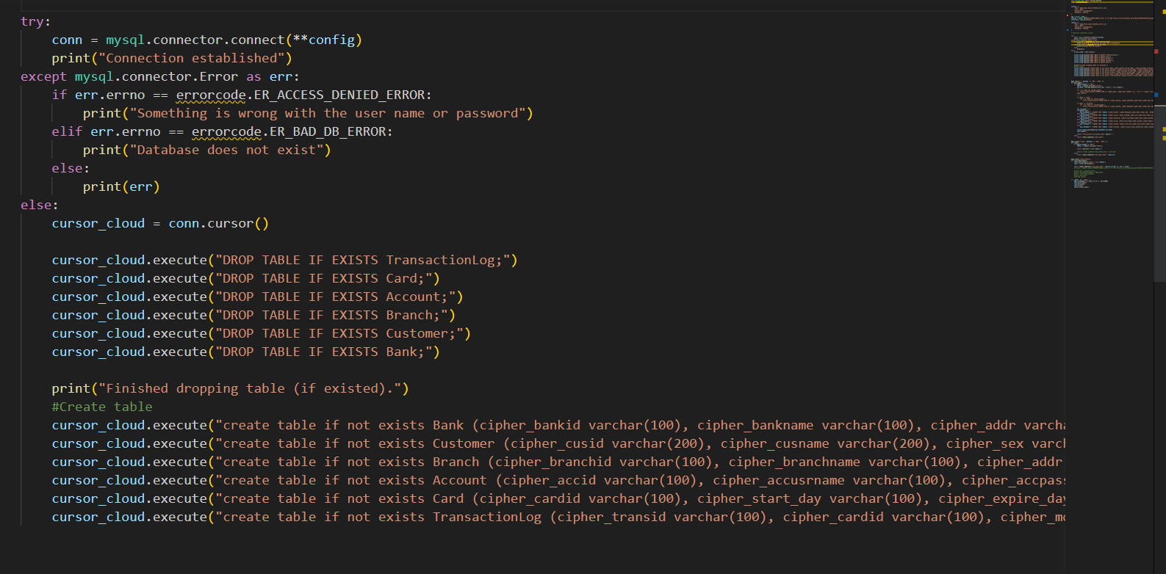

Hình 24: Connect and create database on Cloud

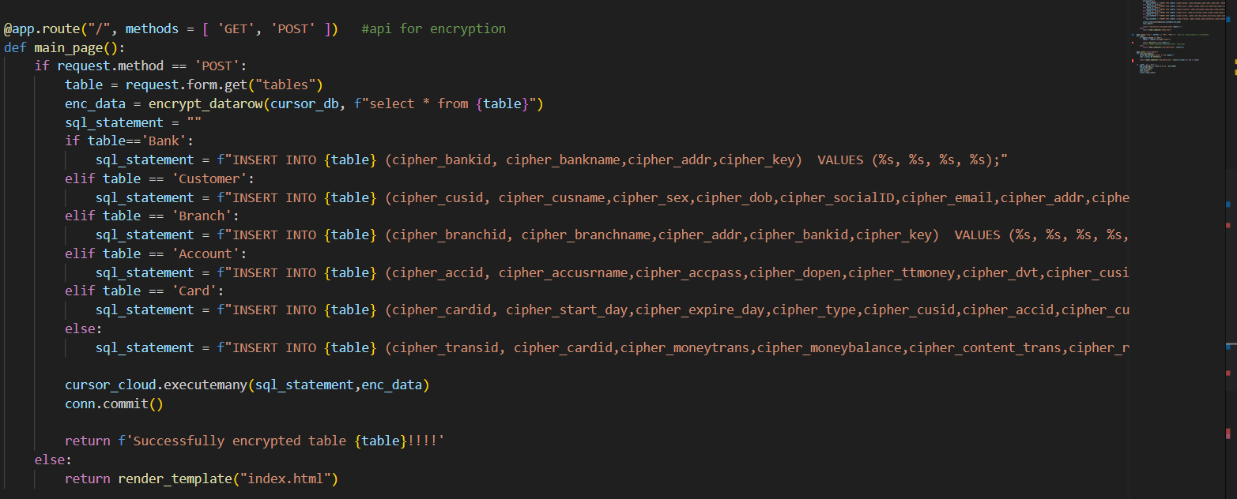

Hình 25: API cho owner thực hiện encrypt data

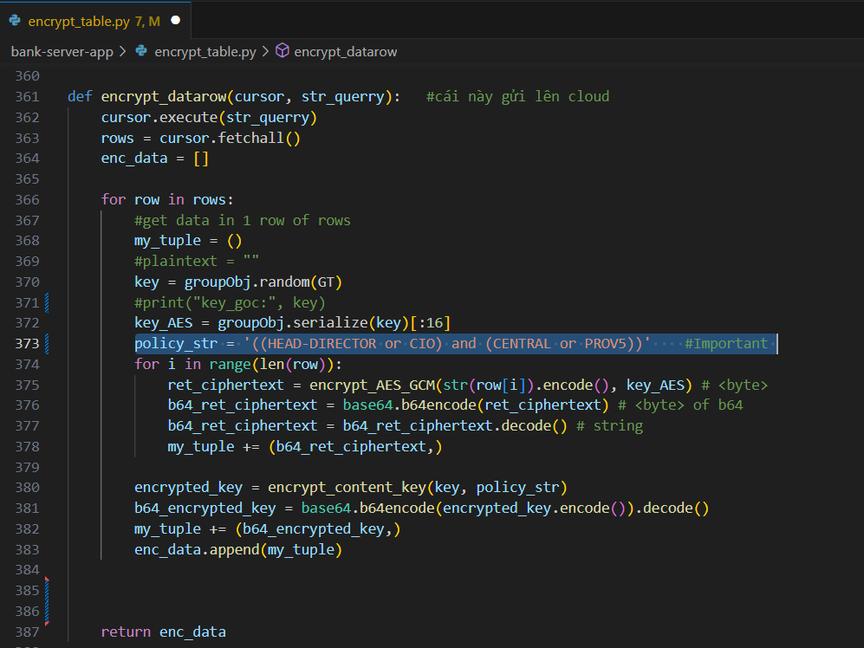

Hình 26: encrypt_datarow() function defined in file encrypt_table.py

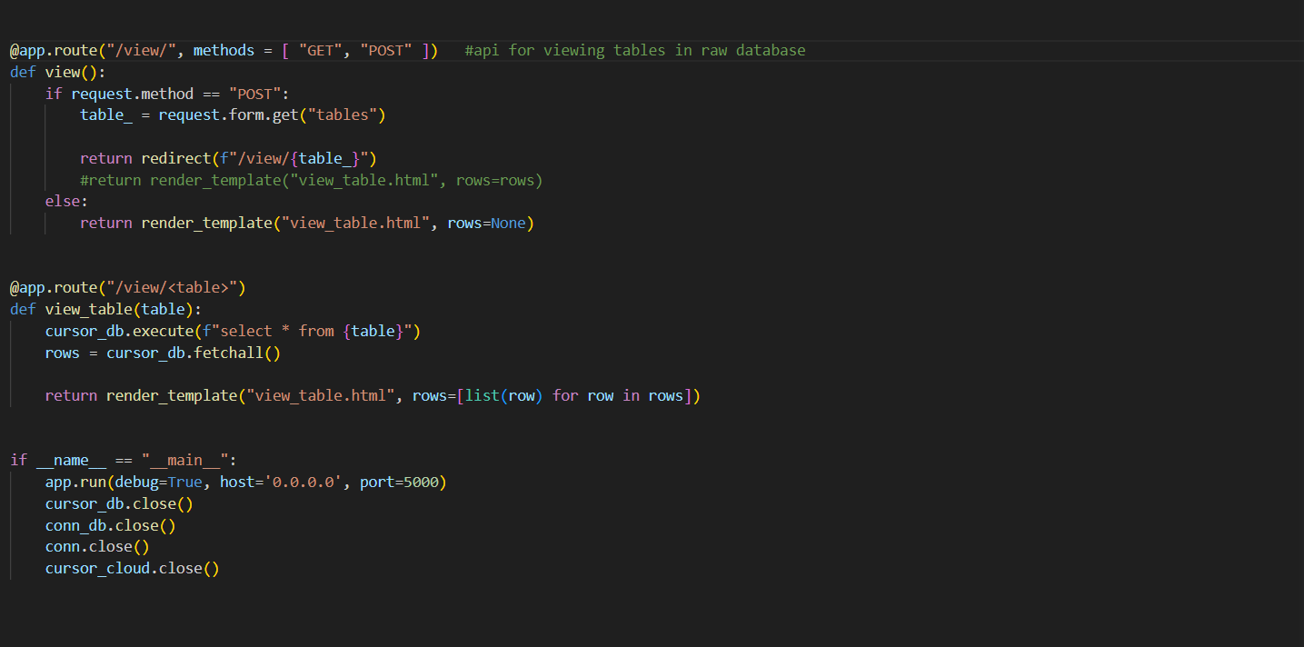

Hình 27: API cho user xem data ở dạng nguyên gốc ở local

### **3.2.4. User node:**

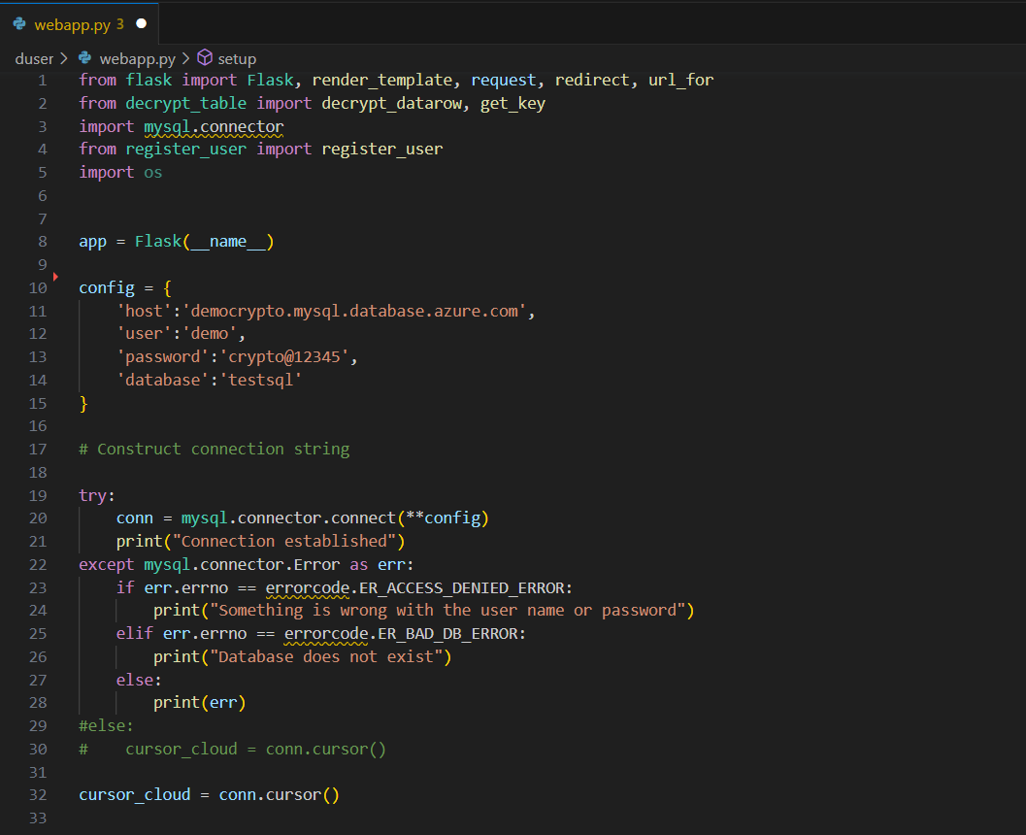

Hình 28: Tạo webpage cho users login

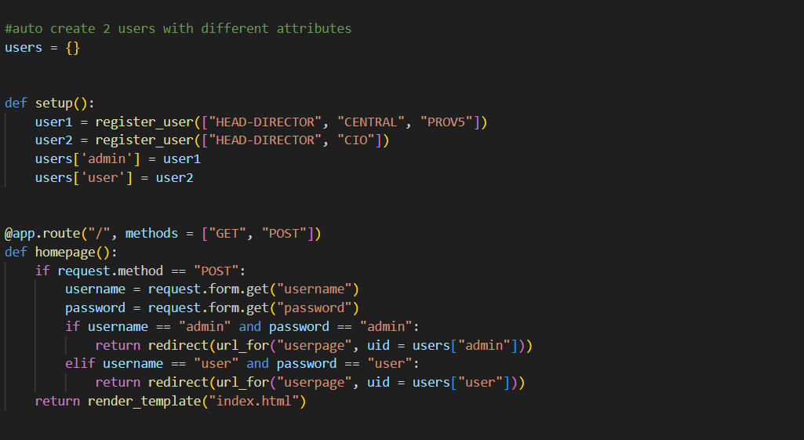

Hình 29: Tạo sẵn 2 accounts tương đương với 2 users mang thuộc tính khác nhau

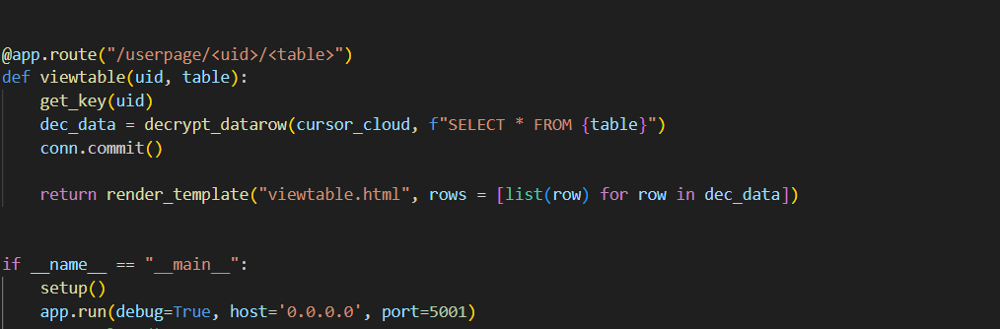

Hình 30: API cho users thực hiện decrypt data

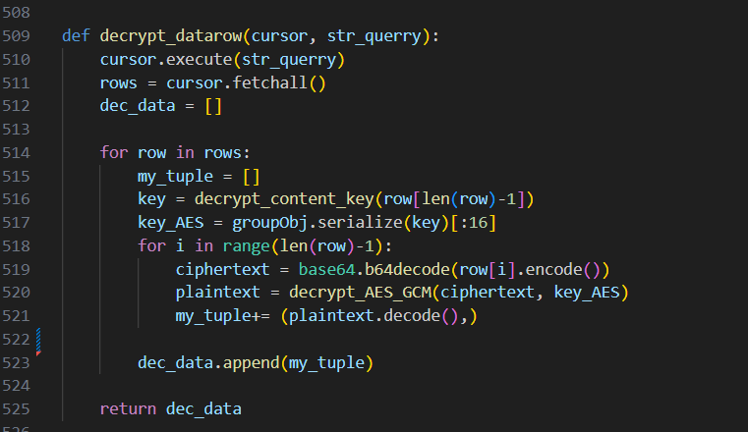

Hình 31: : decrypt_datarow() function defined in file decrypt_table.py

### **3.2.5. Log node:**

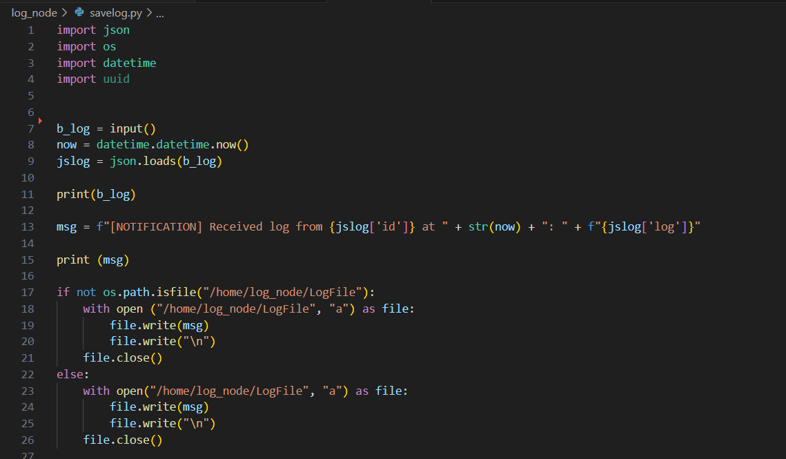

Hình 32: Ghi lại các hoạt động diễn ra trong hệ thống

## **3.3. Chạy thử nghiệm hệ thống:**

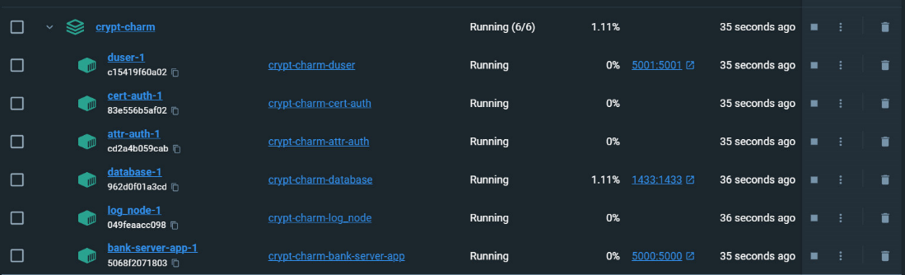

Hình 33: Sau khi chạy docker-compose up

### **3.3.1. AA node:**

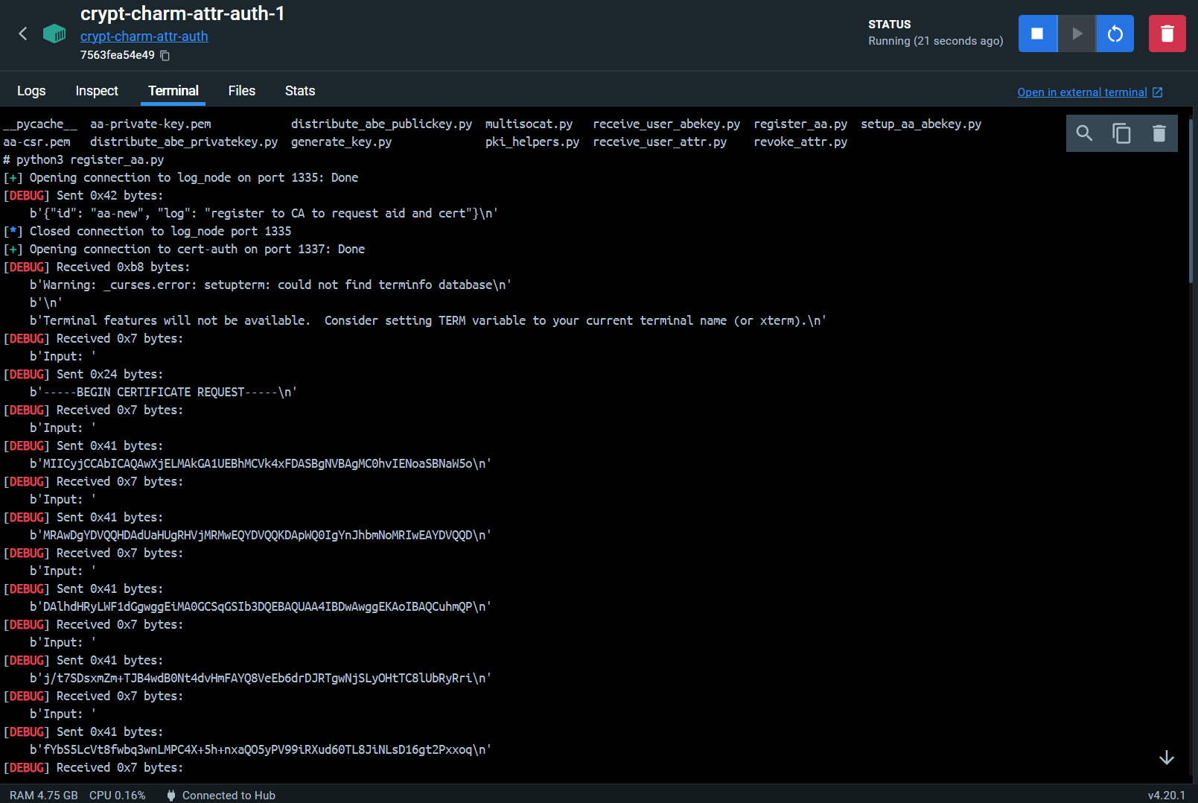

Hình 34: Chạy file register_aa.py để đăng ký AA với CA

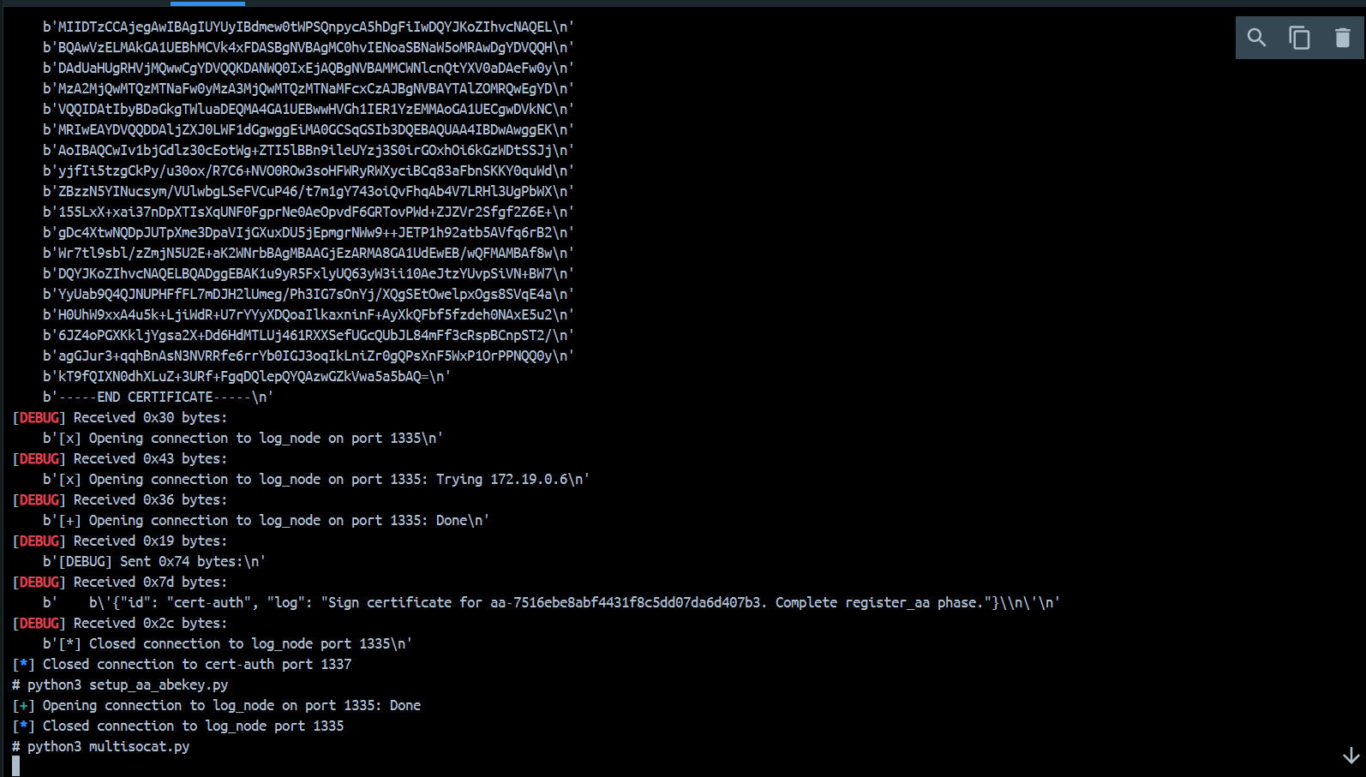

Hình 35: Chạy file setup_aa_abekey.py và multisocat.py

setup_aa_abekey.py: để thực hiện setupAA như được nêu ở phần 2 phase 1.

multisocat.py: cho phép các nodes khác trong mạng connect tới.

### **3.3.2. Data owner (Bank-server-app):**

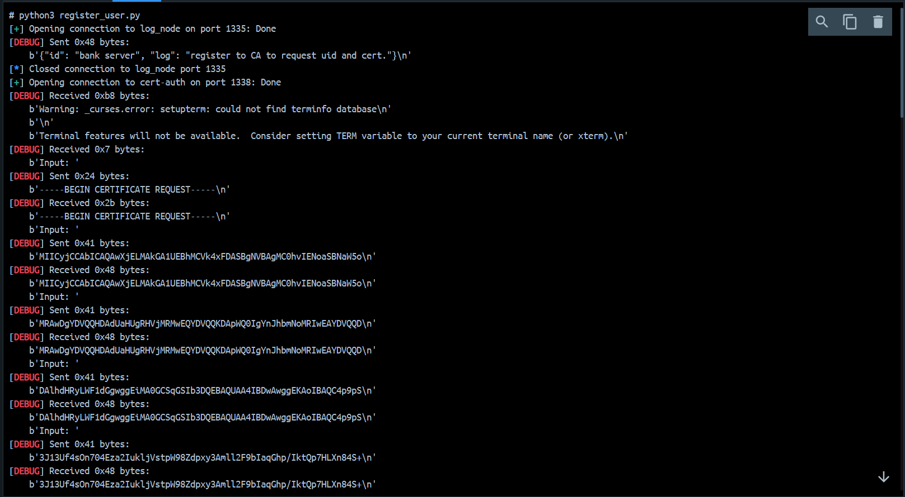

Hình 36: Chạy register_user.py để đăng ký users với CA

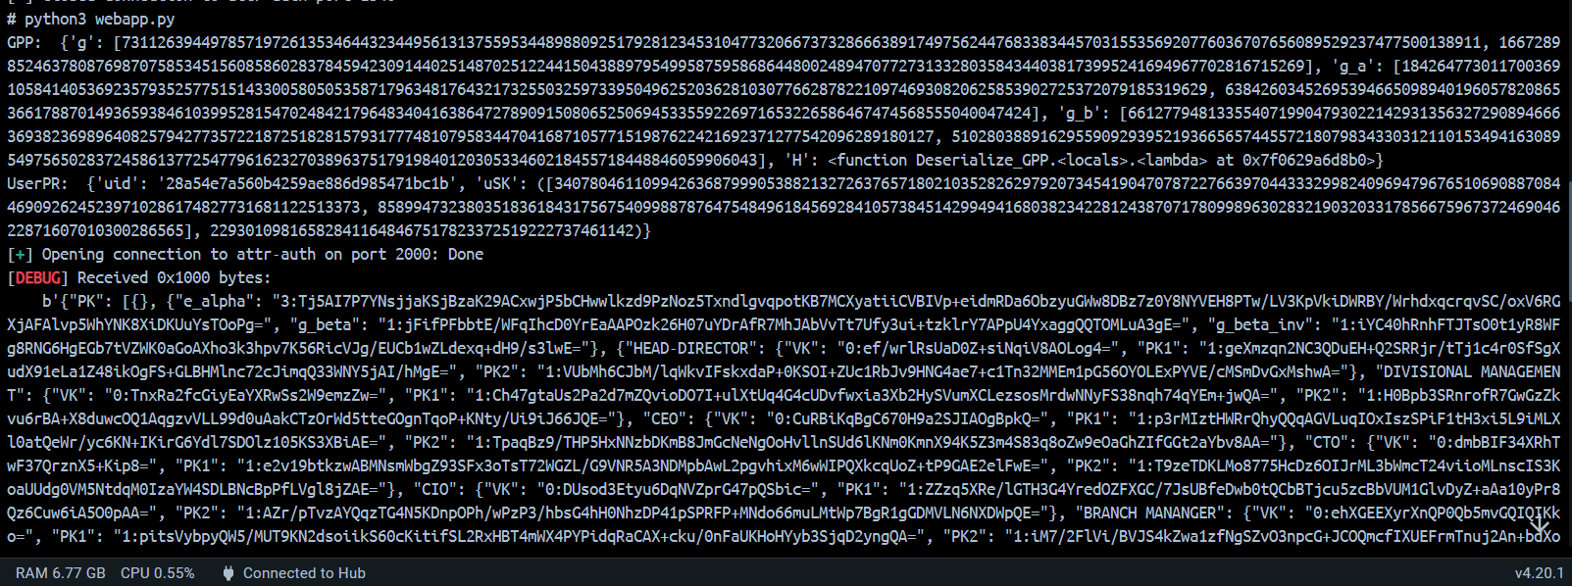

Hình 37: Chạy webapp.py để có thể truy cập thông qua trình duyệt

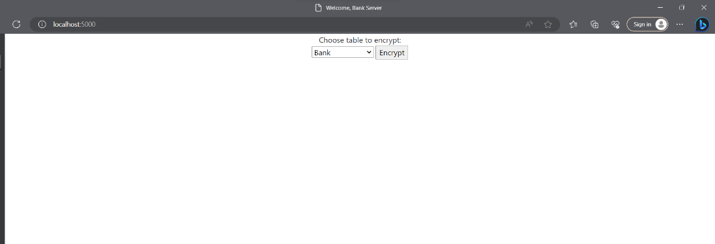

Hình 38: Giao diện encrypt data của owner

Chọn table muốn encrypt.

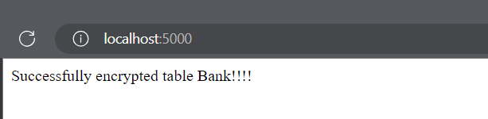

Hình 39: Done

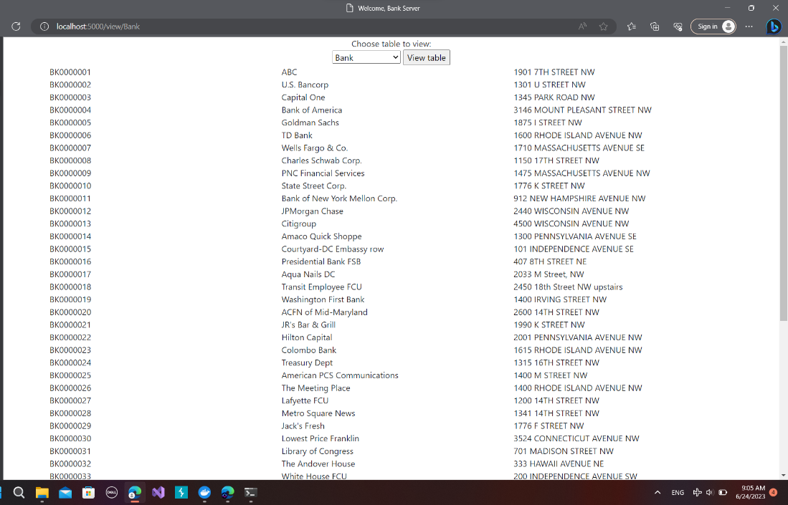

Hình 40: Giao diện view tables trong database local

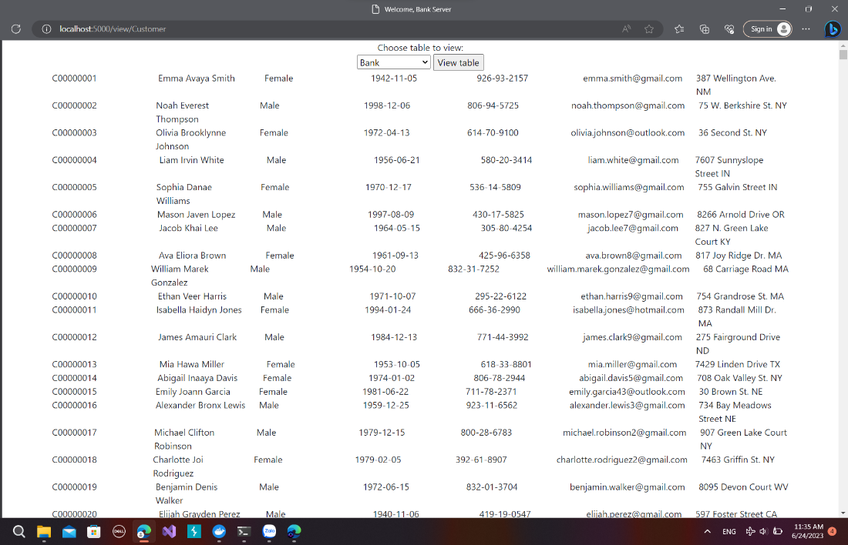

Hình 41: View table Customer

### **3.3.3. Data Users:**

Tương tự ở container duser chạy file webapp.py để có thể truy cập bằng trình duyệt.

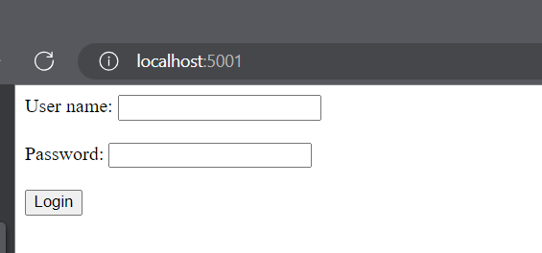

Hình 42: Giao diện đăng nhập

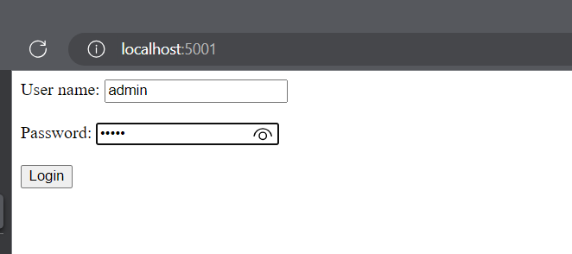

Hình 43: Đăng nhập bằng account user1 (admin)

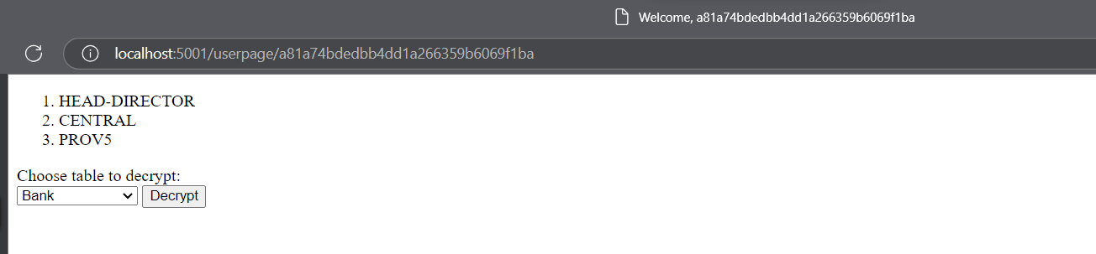

Hình 44: Giao diện decrypt data bên admin

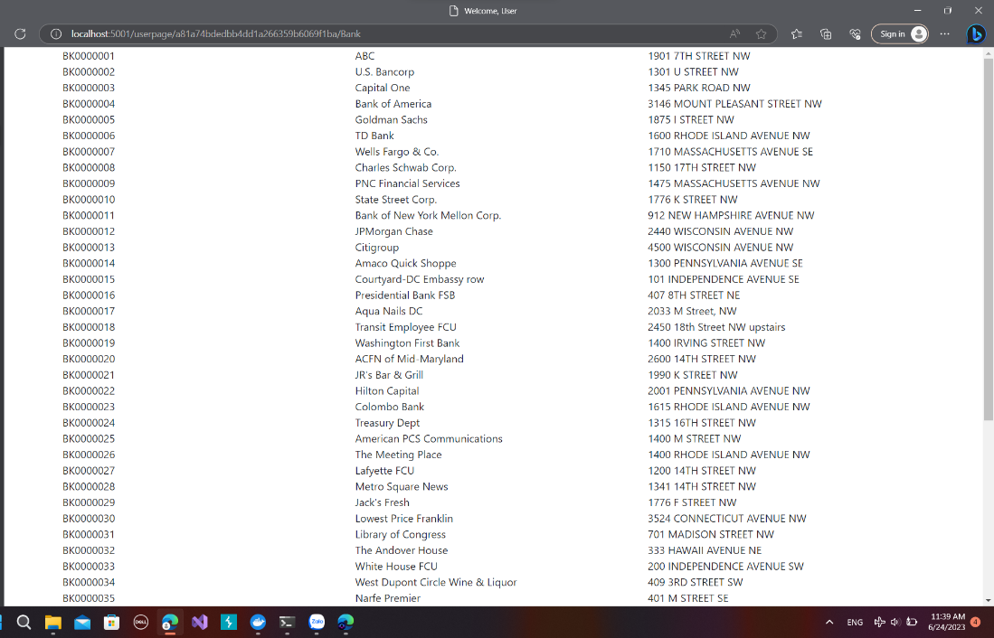

Hình 45: Decrypt thành công với account có username='admin'

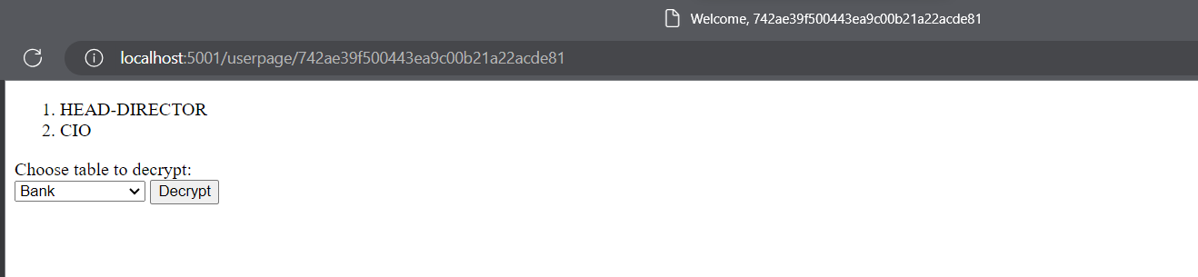

Hình 46: Giao diện decrypt data bên user bình thường

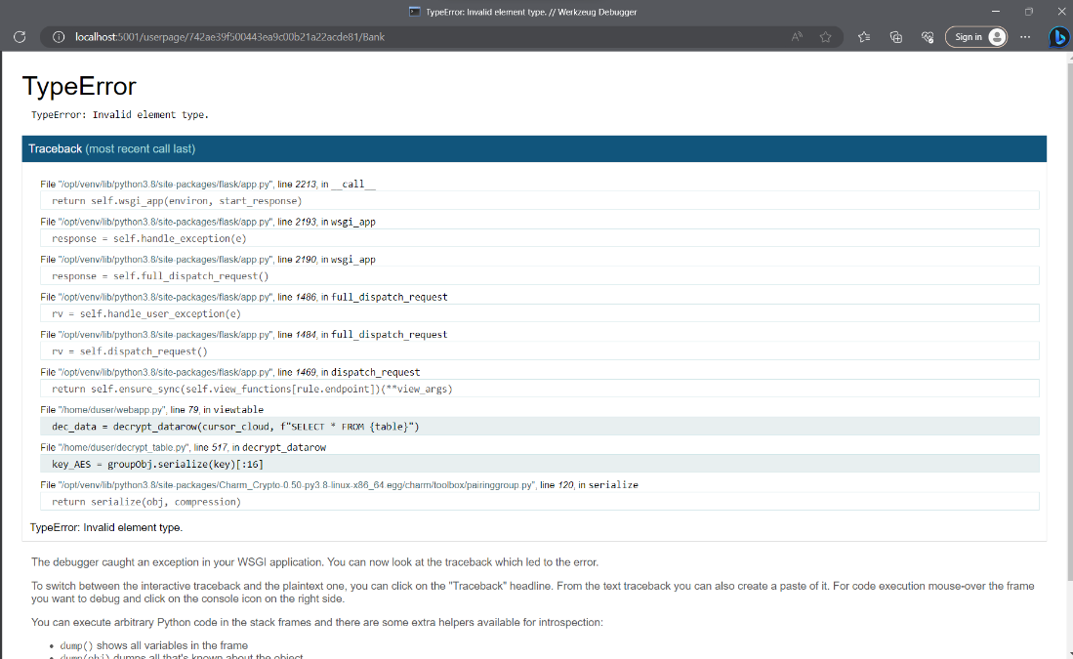

Hình 47: Kết quả sau khi chạy decrypt

## **3.4. Đánh giá:**

* CP-ABE encryption:

Từ hình 45 và 47 chúng tôi đã chứng minh được chỉ có username=‘admin’ mới có thể decrypt được table Bank trong database, trong khi đó username = ‘user’ thì không thể vì không mang thuộc tính cần thiết được định nghĩa trong policy_str.

* AES-GCM-128:

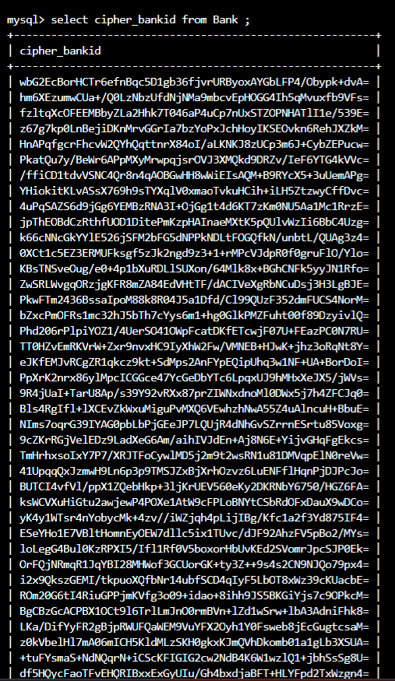

Hình 48: ciphertext của cột BankID lưu trên Cloud

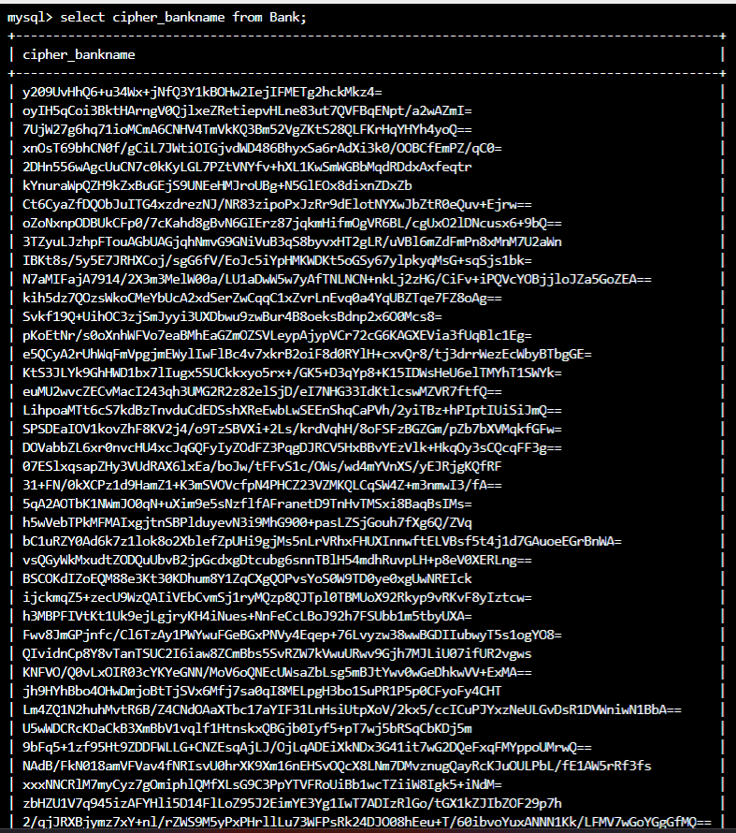

Hình 49: Ciphertext của Bankname lưu trên Cloud

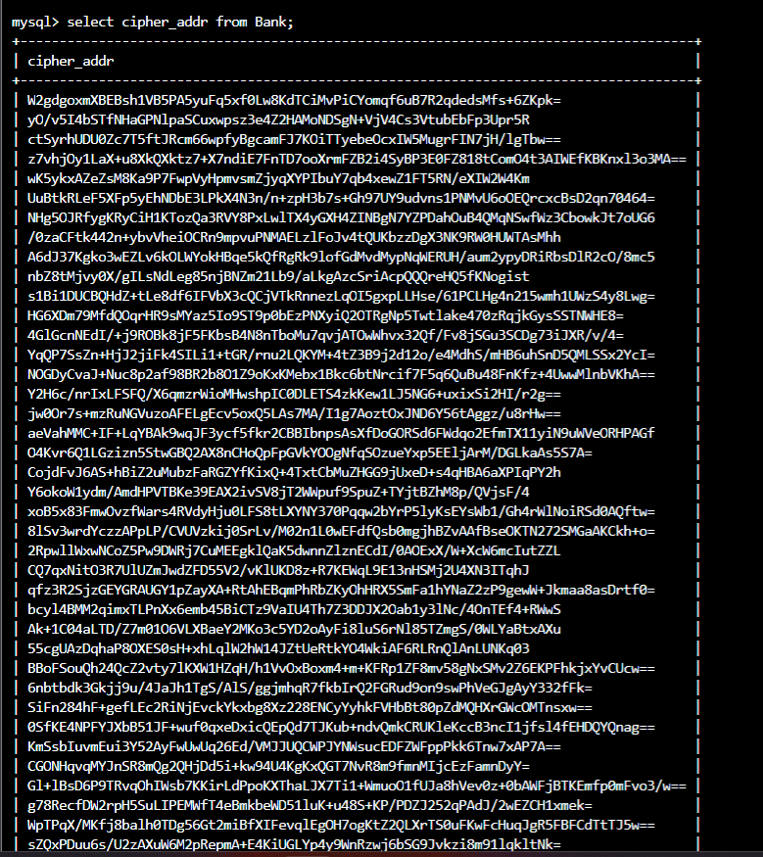

Hình 50: Ciphertext của BankAddr lưu trên Cloud

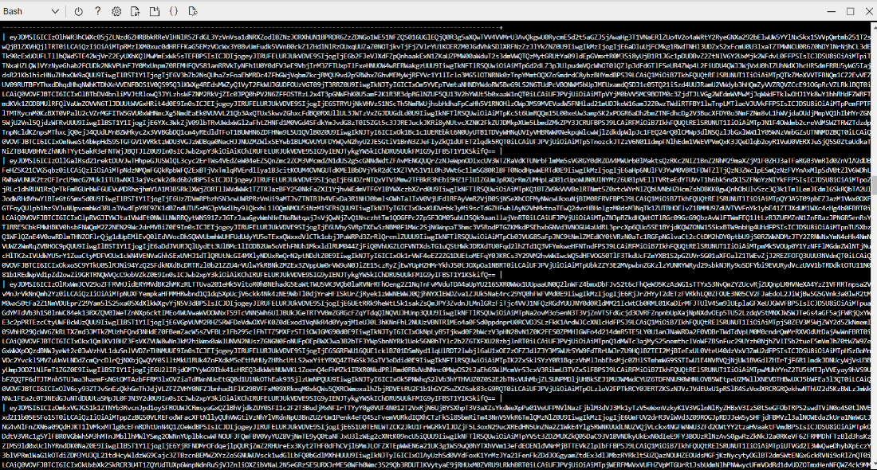

Hình 51: Cipher_key được mã hóa bằng CPABE lưu trên Cloud

Tất cả các trường dữ liệu đều được mã hóa và lưu tại Cloud ở dạng ciphertexts. Do đó đảm bảo được tính confidentiality của dữ liệu.

* TLS_1.3: Chúng tôi bắt gói tin TCP giữa 1 user bất kỳ và AA để cho thấy rằng đã deploy thành công TLS_1.3

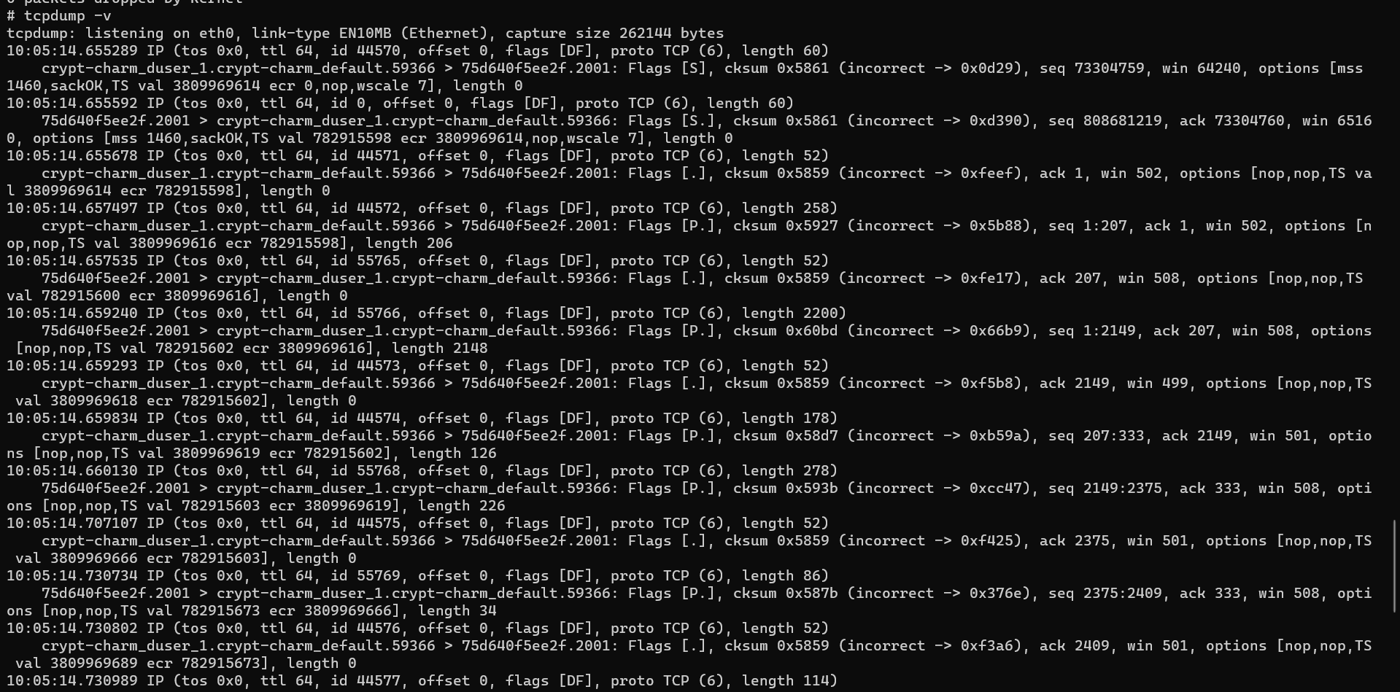

Hình 52: Kết quả bắt gói tin TCP

**TÀI LIỆU THAM KHẢO**

* Yang, K., & Jia, X. (2013). Expressive, efficient, and revocable data access control for multi-authority cloud storage. *IEEE transactions on parallel and distributed systems*, *25*(7), 1735-1744.
* Chase, M., & Chow, S. S. (2009, November). Improving privacy and security in multi-authority attribute-based encryption. In *Proceedings of the 16th ACM conference on Computer and communications security* (pp. 121-130).
* Yang, K., & Jia, X. (2012, June). Attributed-based access control for multi-authority systems in cloud storage. In *2012 IEEE 32nd International Conference on Distributed Computing Systems* (pp. 536-545). IEEE.
* L. Jones, "Exploring HTTPS With Python," Realpython, https://realpython.com/python-https/(accessed Jan. 1, 1970).
* "socat(1) — Arch manual pages," .
* "Networking with standalone containers | Docker Documentation," .
* "Quickstart: Use Python to connect and query data in Azure Database for MySQL," Learn, Sep. 30, 2022. https://learn.microsoft.com/en-us/azure/mysql/single-server/connect-python(accessed Jan. 1, 1970).